附件2

《钢铁工业大气污染物排放标准》

编制说明

《钢铁工业大气污染物排放标准》编制组
2026年6月
立项批文：沪市监标技〔2023〕385号
联合编制组：上海市环境监测中心、宝山钢铁股份有限公司、上海市环境科学研究院、上海金艺检测技术有限公司
编制人员：

目 录
1 项目背景 1
1.1 任务来源 1
1.2 标准编制组 1
1.3 主要工作过程 1
2 标准修订的必要性、原则及思路 1
2.1 必要性 1
2.2 原则 3
2.3 思路 3
3 本市钢铁行业发展现状及趋势分析 4
3.1 本市钢铁行业概况 4
3.2 本市钢铁行业发展趋势 5
4 国内外相关标准及污染物控制技术 6
4.1 美国、欧盟、日本标准 6
4.2 其他省份标准 9
4.3 行业产排污现状 19
4.4 钢铁行业污染物控制技术 23
4.4.1 源头防治措施 23
4.4.2 颗粒物治理技术 25
4.4.3 二氧化硫治理技术 26
4.4.4 氮氧化物治理技术 28
5 标准主要技术内容 28
5.1 标准内容框架 28
5.1.1标准适用范围 29
5.1.2标准控制分类和控制因子的确定 29
5.1.3标准执行时间与限值 29
5.2术语和定义 30
5.2 有组织标准限值的确定 31
5.2.1 颗粒物 31
5.2.2 二氧化硫 41
5.2.3 氮氧化物 47
5.2.4 重金属及其他特征污染物 53
5.2.5 基准氧含量的确定 56
5.3无组织排放控制要求的确定 57
5.3.1 无组织排放控制措施 57
5.3.2 无组织排放大气污染物浓度限值 61
5.3标准的其他管理规定 62
5.4 污染物监测要求 63
5.4.1监测一般要求 63
5.4.2监测采样与分析方法 64
5.4.3达标判定要求 67
6 本标准限值及国内外相关限值的比较 67
6.1 烧结（球团）工序 67
6.2 焦化工序 68
6.3 炼铁工序 69
6.4 炼钢工序 70
6.5 轧钢工序 74
6.6 无组织排放限值 75
7 标准实行的环境效益分析 76
8.标准技术经济分析 77
8.1 技术可行性 77
8.2 经济可行性 80
9 贯彻实施标准的建议 80
9.1实施方式 80
9.2加强超低排放与低碳协同发展 80

1 项目背景

1.1 任务来源
为贯彻《中华人民共和国环境保护法》《中华人民共和国大气污染防治法》和《上海市大气污染防治条例》，加强对钢铁工业企业大气污染物排放控制，改善环境质量，保障公众健康，促进行业技术进步和可持续发展，结合上海市的实际情况，制定本文件。

1.2 标准编制组
上海市环境监测中心、宝山钢铁股份有限公司、上海金艺检测技术有限公司

1.3 主要工作过程
标准编制组于2023年8月进行项目立项申报工作，对我市钢铁行业发展趋势、污染物排放水平以及排放控制技术进行了分析，对国内外相关法规标准和上海市相关政策要求开展了调研，并对标准实施的环境减排效果进行分析测算，形成了《标准》（讨论稿）。
具体工作过程包括：
（1）资料调研。
（2）污染源调查与现场测试。
（3）召开专家座谈会。
（4）形成《标准》（讨论稿）。

2 标准修订的必要性、原则及思路

2.1 必要性
生态环境部等五部委于2019年4月联合印发了《关于推进实施钢铁行业超低排放的意见》，要求重点区域（京津冀及周边地区、长三角地区、汾渭平原）率先推进钢铁行业超低排放改造工作，并指出“推进实施钢铁行业超低排放是推动行业高质量发展、促进产业转型升级、助力打赢蓝天保卫战的重要举措”。中共中央 国务院在2021年底印发的《关于深入打好污染防治攻坚战的意见》亦提出要加强挥发性有机物和氮氧化物协同减排；推进钢铁、水泥、焦化行业企业超低排放改造，重点区域钢铁、燃煤机组、燃煤锅炉实现超低排放；完善生态环境标准体系，鼓励有条件的地方制定出台更加严格的标准。在相关要求下，本市钢铁行业（宝钢股份）开展了超低排放改造工作，目前基本完成，超低排放改造评估监测报告已于2023年2月份在中钢协网站公示。2024年1月五部委印发《关于推进实施焦化行业超低排放的意见》，本市焦化行业（宝钢股份、宝武碳业）也启动了相关改造工作。为保障本市污染防治攻坚战的深入开展与空气质量的进一步改善，制定本市《钢铁工业大气污染物排放标准》有迫切的现实需求。
一是落实国家及本市大气污染防治工作的需要。目前，本市钢铁行业大气污染物排放执行2012年颁布实施的国家标准，距今10年有余，其限值和管控要求距离《关于推进实施钢铁行业超低排放的意见》规定的限值有一定差距，已不能满足已完成超低排放改造企业的环境管控现实需求。制定《钢铁工业大气污染物排放标准》是贯彻党中央国务院污染防治攻坚战任务的重要举措，也是本市钢铁工业大气污染管控工作的重要抓手。
二是长三角及区域协同发展的需要。在《关于推进实施钢铁行业超低排放的意见》中规定的重点区域中，除上海及安徽外，河北、山东、河南、山西、天津在2018至2022年间已基于超低排放要求发布并实施了钢铁工业大气污染物地方排放标准，江苏制定了地方标准并公开征求意见，浙江也启动了标准制定研究工作。上述钢铁行业地方标准在一定程度上弥补了超低排放限值的法律地位，有利于日常管理和监督执法。制定《钢铁工业大气污染物排放标准》是落实生态环境部超低排放改造工作的需要，是长三角及区域钢铁工业协同发展的需要。
三是本市钢铁行业绿色发展的需要。钢铁工业是我国及本市的重要产业，也是大气污染物排放量最大的重点行业之一，其绿色发展对于推进本市高质量发展有重要意义。生态环境部大气司认为，超低排放改造工作改善了钢铁产能集中区域空气质量，调整了钢铁行业产业结构，引领了工业领域绿色转型，提升了钢铁企业整体治理水平。制定《钢铁工业大气污染物排放标准》有利于固化本市钢铁企业超低排放改造成效，促进超低排放改造工艺长期稳定运行，促使本市钢铁行业长期绿色健康发展。

2.2 原则
遵循以下原则：
（1）服务空气质量改善工作
长三角地区环境质量改善压力日益突出，本标准旨在控制颗粒物、二氧化硫、氮氧化物的排放，以改善区域的环境空气质量。
（2）服务行业绿色发展
本标准进一步规范了污染物的排放，巩固及夯实钢铁、假话行业超低排放成果，充分考虑减污降碳协同效益，促进钢铁行业绿色高质量健康发展。
（3）技术可行性原则
以现有排放水平为基础，以先进技术为依托，分析排放控制技术的可行性，促进我市钢铁行业大气污染物控制技术进步。
（4）经济合理性原则
标准的制定依据工艺成熟、成本合理的可行技术，具备可操作性。

2.3 思路
（1）筛选并设定大气污染物排放限值
对颗粒物、氮氧化物、二氧化硫、氨、硫化氢、二噁英、氟化物、苯并[a]芘、氯化氢、硫酸雾、硝酸雾、油雾、氰化氢、酚类、苯可溶物、苯、甲苯、二甲苯、非甲烷总烃、铅及其化合物、锌及其化合物等排放因子设定有组织及无组织排放限值，以实现改善环境空气质量的目的。
（2）明确大气污染物的监测要求
确定大气污染物监测分析方法、大气污染物基准含氧量排放浓度折算方法、达标判定方法。
（3）加强与《关于推进实施钢铁行业超低排放的意见》、《关于推进实施焦化行业超低排放的意见》、《炼焦化学工业大气污染物排放标准》（GB 16171.1-2024）、排放许可证制度等的衔接。

3 本市钢铁行业发展现状及趋势分析

3.1 本市钢铁行业概况
经统计，2018-2023年上海市粗钢、钢材、焦炭产量见表2-1。
表2-1 2018-2023年上海市粗钢、钢材、焦炭产量统计
年份 | 粗钢产量（万吨） | 钢材产量（万吨） | 焦炭产量（万吨）
2018 | 1630.09 | 1983.32 | 544.91
2019 | 1640.25 | 1819.69 | 549.28
2020 | 1575.60 | 1879.61 | 540.58
2021 | 1577.06 | 1941.43 | 540.86
2022 | 1500.82 | 1920.90 | 514.69
2023 | 1573.30 | 1917.20 | 526.69
数据来源：国家统计局网站。
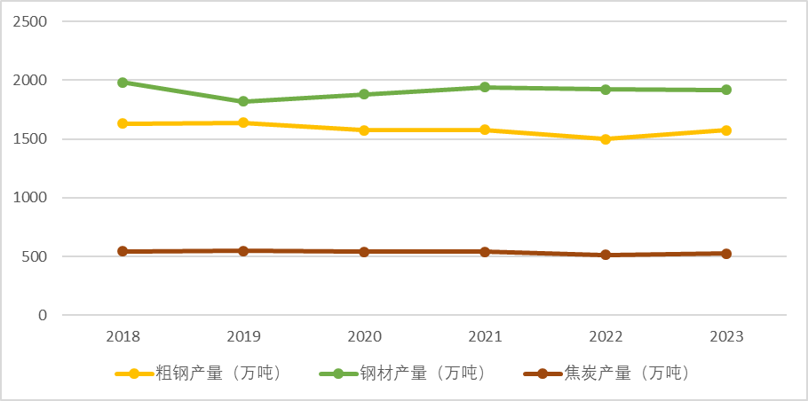
图2-1 2018-2023年上海市粗钢、钢材、焦炭产量变化图
从上表可知，近年来上海市严格执行国家严禁新增钢铁产能政策，持续深入推进供给侧结构性改革，粗钢产量、钢材产量及焦炭产量基本无较大波动。
按照中国钢铁工业装备水平分级标准，上海市钢铁行业烧结机、高炉、转炉领先水平产能占比均达到100%，焦炉先进水平产能占比100%，电炉领先水平产能达到79%。

表2-2 上海市钢铁企业主要装备水平情况
水平 |  | 领先水平 | 先进水平 | 一般水平 | 落后水平
烧结 | 装备水平 | 360平方米及以上 | 280-359平方米 | 180-279平方米 | 180平方米以下 | 合计
烧结 | 数量（台） | 3 | 0 | 0 | 0 | 3
烧结 | 占比 | 100 | 0 | 0 | 0 | 100%
烧结 | 产能（万吨） | 2199 | 0 | 0 | 0 | 2199
烧结 | 占比 | 100 | 0 | 0 | 0 | 100%
高炉 | 装备水平 | 4000立方米及以上 | 3000-3999立方米 | 1200-2999立方米 | 1200立方米以下 | 合计
高炉 | 数量（座） | 4 | 0 | 0 | 0 | 4
高炉 | 占比 | 100 | 0 | 0 | 0 | 100%
高炉 | 产能（万吨） | 1470.5 | 0 | 0 | 0 | 1470.5
高炉 | 占比 | 100 | 0 | 0 | 0 | 100%
转炉 | 装备水平 | 200吨及以上 | 150-199吨 | 100-149吨 | 100吨以下 | 合计
转炉 | 数量（座） | 6 | 0 | 0 | 0 | 6
转炉 | 占比 | 100 | 0 | 0 | 0 | 100%
转炉 | 产能（万吨） | 1568.1 | 0 | 0 | 0 | 1568.1
转炉 | 占比 | 100 | 0 | 0 | 0 | 100%
电炉 | 装备水平 | 100吨及  以上 | 75-99吨 | 60-74吨 | 60吨以下 | 合计
电炉 | 数量（座） | 2 | 0 | 0 | 0 | 2
电炉 | 占比 | 100 | 0 | 0 | 0 | 100%
电炉 | 产能（万吨） | 204 | 0 | 0 | 0 | 204
电炉 | 占比 | 100 | 0 | 0 | 0 | 100%
焦化 | 装备水平 | 7米及以上 | 5-7米 | 4.3-5米 | 4.3米以下 | 合计
焦化 | 数量（座） | 0 | 10 | 0 | 0 | 10
焦化 | 占比 | 0 | 100 | 0 | 0 | 100
焦化 | 产能（万吨） | 0 | 553 | 0 | 0 | 553
焦化 | 占比 | 0 | 100 | 0 | 0 | 100

3.2 本市钢铁行业发展趋势
根据我国钢铁产能管控政策，未来上海市不会再新增钢铁、焦化产能，我市钢铁行业未来发展趋势主要表现为以下几个方面：
（1）致力于技术创新和智能制造的持续推进。未来将继续加大研发投入，推动新型高强度、高性能钢材的开发，满足汽车、船舶、建筑等领域对钢材的高要求。此外，还将推动智能工厂的建设，通过深度应用人工智能、物联网和大数据分析等技术，强化生产过程的自动化和智能化，从而提高生产效率和产品质量，提高钢材高端产品市场占有率。
（2）继续注重绿色环保和可持续发展。进一步优化生产工艺，降低能源消耗和二氧化碳排放。加快研发和应用环保技术，如减污降碳协同治理技术、碳捕集、碳回收技术，力求在环保管理日益严格、精益求精的环境下，提升自身的环境管理水平，实现绿色低碳高质量发展目标。

4 国内外相关标准及污染物控制技术
国外发达国家如德国（BAT）、美国（NSPS）、日本等均对钢铁行业设定了排放限值。在我国国家标准层面，有《炼焦化学工业大气污染物排放标准》（GB 16171.1-2024）、《钢铁烧结、球团工业大气污染物排放标准》（GB 28662-2012）及修改单、《炼铁工业大气污染物排放标准》（GB 28663-2012）、《炼钢工业大气污染物排放标准》（GB 28664-2012）、《轧钢工业大气污染物排放标准》（GB 28665-2012）及修改单。在地方标准层面，河北省《钢铁工业大气污染物超低排放标准》（DB13/2169-2018）正式实施时间为2019年1月1日，山东省《钢铁工业大气污染物排放标准》（DB37/990-2019）正式实施时间为2019年11月1日，河南省《钢铁工业大气污染物排放标准》（DB41/1954-2020）正式实施时间为2020年6月1日，山西省《钢铁工业大气污染物排放标准》（DB14/2249-2020）正式实施时间为2021年1月1日，天津市《钢铁工业大气污染物排放标准》（DB12/1120-2022）正式实施时间为2022年5月1日，辽宁省《钢铁工业大气污染物排放标准》（DB21/4119-2025）正式实施时间为2025年10月1日。

4.1 美国、欧盟、日本标准
（1）烧结与球团
我国现行国标颗粒物排放浓度与美国排放标准基本持平，优于法国，但是距离欧洲国家例如德国、奥地利仍有差距。SO₂排放限值未达到美国排放限值要求，优于其他国家排放浓度限值要求。NO_{X}排放限值未达到德国排放限值要求，基本等同或优于法国、奥地利等国家，具体限值对比情况见表 4-1。
表4-1 烧结球团工序国外相关标准限值汇总表
单位：mg/Nm³
污染因子  国家 | 颗粒物 | 二氧化硫 | 氮氧化物 | 二噁英类  （ng-TEQ/m³） | 氟化物
德国 | 10 | 500 | 100 | 0.4 | 3（以HF计）
美国 | 60 | 90 | / | / | /
法国 | 100 | 300 | 500 | / | /
奥地利 | 10 | 350 | 350 | 0.1 | 0.1
我国现行特别排放限值 | 40 | 180 | 300 | 0.5 | 4.0
（2）炼铁
欧美、日本、奥地利等国家炼铁工序颗粒物排放标准限值情况见表4-2。我国现行标准中特别排放限值基本达到或优于欧美、日本等的标准限值。
表4-2 炼铁工序烟（粉）尘国外相关标准限值汇总表
单位：mg/Nm³
生产设施及污染源 |  | 我国现行特别排放限值 | 美国 | 德国 | 英国 | 日本
高炉出铁场 | 现有企业 | 15 | 22.9 | 20 | 20 | 30（参照锅炉）
高炉出铁场 | 新建企业 | 15 | 6.9 | 20 | 20 | 30（参照锅炉）
热风炉 | 现有企业 | 15 | - | 10 | 10 | 100（参照加热炉）
热风炉 | 新建企业 | 15 | - | 10 | 10 | 100（参照加热炉）
原料、煤粉系统 | 现有企业 | 10 | 18.32 | 20 | 20 | 30（参照锅炉）
原料、煤粉系统 | 新建企业 | 10 | 11.45 | 20 | 20 | 30（参照锅炉）
标准制订年代 |  | 2012年 | 1999年 | 2002年 | 1999年 | 2005年
欧美、日本、奥地利等国家炼铁工序热风炉SO₂、NOx排放标准限值见表4-3。目前我国大多数钢铁企业采取燃用洁净煤气，SO₂特别排放浓度限值远低于英国、日本，NOx排放浓度限值基本接近。

表4-3 炼铁工序热风炉SO₂、NOx国外相关标准限值汇总表
单位：mg/Nm³
污染控制项目及污染源 |  | 我国现行  标准 | 美国 | 德国 | 英国 | 日本
SO₂ | 现有企业、新建企业 | 100 | - | - | 250 | 250Nm³/h
NO_{X} | 现有企业、新建企业 | 300 | - | - | 350 | 100～170ppm
标准制订年代 |  | 2012年 | - | - | 1999年 | 2005年
（3）炼钢
梳理分析美国、德国、日本、英国同类标准颗粒物、二噁英排放限值，我国现行国标转炉二次烟气颗粒物特别排放限值与国外标准限值基本处于同一水平，转炉一次与电炉冶炼废气颗粒物排放限值较国外标准相对宽松，尚有一定收严的空间，二噁英排放限值与国外标准持平，详见表4-4。
表4-4 炼钢工序国外相关标准限值汇总表
单位：mg/m³
污染物 | 生产工序  或设施 | GB28664-2012 |  | 美国 | 德国 | 日本
污染物 | 生产工序  或设施 | 新建企业 | 特别排放  限值 | 美国 | 德国 | 日本
颗粒物 | 转炉  （一次烟气） | 50 | 50 | 22.9 | 50（现有）  20（新建） | -
颗粒物 | 转炉  （二次烟气） | 20 | 15 | 11.9 | 20 | -
颗粒物 | 电炉 | 20 | 15 | 11.45 | 5（新建） | 20
二噁英类  (ng-TEQ/m³) | 电炉 | 0.5 | 0.5 | 0.5（英国） | 0.5 | 0.5
（4）轧钢
我国轧钢工业大气污染物排放标准颗粒物、SO₂、NOx排放限值与德国、日本排放标准限值基本持平，详见表4-5。

表4-5 轧钢工序国外相关标准限值汇总表
单位：mg/m³
污染源 | 污染物 | 我国现行标准  特别排放限值 | 国外排放限值
污染源 | 污染物 | 我国现行标准  特别排放限值 | 德国 | 日本
轧钢各除尘系统 | 颗粒物 | 20（热轧）  15（其他） | 20 | 20
轧钢热处理炉 | SO₂ | 150 | ≤350 | -
轧钢热处理炉 | NOx | 300 | ≤350 | -
（5）焦化
我国炼焦化学工业大气污染物排放标准中常规污染物（颗粒物、SO₂、NOx）排放限值远低于德国、日本、世界银行排放标准限值，除焦炉烟囱非甲烷总烃排放限值较世界银行偏松外，其他特征污染物（VOC、氨、硫化氢）排放限值远低于日本、世界银行排放标准限值。详见表4-6。
表4-6 焦化工序国外相关标准限值汇总表
单位：mg/m³
污染源 | 污染物 | GB16171.1-2024 | 国外排放限值
污染源 | 污染物 | GB16171.1-2024 | 欧盟 | 德国 | 日本 | 印度 | 世界银行
精煤破碎、焦炭破碎、筛分转运 | 颗粒物 | 15 | ≤10-20 | - | 30-200 | 50 | -
装煤过程 | 颗粒物 | 30 | 25 | 10 | - | 25 | -
推焦过程 | 颗粒物 | 30 | 20 | 5 | - | - | -
焦炉烟囱废气 | 颗粒物 | 15 | <1-20 | 10 | - | 50 | 20-50
焦炉烟囱废气 | SO2 | 30 | <200-500^{①} | 800 | - | 800 | 500
焦炉烟囱废气 | 氮氧化物 | 150 | <350-500^{①} | 500 | 123~820 | 500 | 750
焦炉烟囱废气 | VOCs^{②} | 100 | - | - | - | - | 20
干法熄焦 | 颗粒物 | 30 | <20 | 15 | - | 50 | -
冷鼓、库区焦油各类贮槽 | VOC | 50 | - | - | 214~32143 | - | -
冷鼓、库区焦油各类贮槽 | 氨 | 20 | - | - | - | - | 30
冷鼓、库区焦油各类贮槽 | 硫化氢 | 3 | - | - | - | - | 5
苯贮槽 | 苯 | 4 | - | - | 100~1500 | - | -
苯贮槽 | VOC | 50 | - | - | 214~32143 | - | -
注：①为日均值。

4.2 其他省份标准
当前河北省《钢铁工业大气污染物超低排放标准》（DB13/ 2169-2018）、山东省《钢铁工业大气污染物排放标准》（DB37/ 990-2019）、河南省《钢铁工业大气污染物超低排放标准》（DB41/ 1954-2020）、山西省《钢铁工业大气污染物超低排放标准》（DB14/ 2249-2020）、天津市《钢铁工业大气污染物排放标准》（DB12/1120-2022）与辽宁省《钢铁工业大气污染物排放标准》（DB21/4119-2025）均已发布钢铁工业大气污染物排放地方标准，结合现有国标与国家超低排放政策要求进行制定，体现地方管理要求的加严趋势。在有组织管控要求上基本按照《超低意见》中超低排放限值予以设定，但四个标准中针对个别因子均有不同程度的收严，主要集中在热风炉、加热炉、热处理炉等冶金炉窑的氮氧化物排放限值收严问题，除山西省、天津市、辽宁省地标外，其他三省地标中上述NO_{X}排放限值均从国家超低限值中的200mg/m³收严至150mg/m³。
此外，在无组织管控措施方面，山西省地方标准参照《超低意见》及相关修改单文件要求，细化了各工序无组织管控要求，对超低排放无组织环节进行了较为明确的约束，对原料系统储存、生产工艺过程、物料输送等各个环节的无组织管控要求提出较为具体的管控措施。其他省份无组织方面仅按《超低意见》中无组织管控原则性要求进行编制，以结果导向约束无组织排放控制。
表4-7至4-11对比了现行国标与已发布地方标准各工序污染物排放限值对比情况。

（1）烧结与球团
表4-7 烧结（球团）工段大气污染物排放相关标准比较（mg/m³）
标准 |  | 烧结机头、球团焙烧设备 |  |  |  |  |  |  | 烧结机机尾、带式焙烧机机尾以及其他生产设备
 |  | 颗粒物 | 二氧  化硫 | 氮氧  化物 | 氨 | 氟化物 | 铅及其化合物 | 二噁英类（ng-TEQ/m³） | 颗粒物
国家标准（GB28662-2012） | 特别排放限值 | 40 | 180 | 300 | - | 4.0 | - | 0.5 | 20
河北省标准（DB13/2169—2018） |  | 10 | 35 | 50 | - | 4.0 | 0.7 | 0.5 | 10
山东省标准（DB37/990-2019） |  | 10 | 35 | 50 | - | 3.0 | 0.9 | 0.5 | 10
河南省标准（DB41/1954-2020） |  | 10 | 35 | 50 | - | 4.0 | - | 0.5 | 10
山西省标准（DB14/2249-2020） |  | 10 | 35 | 50 | - | 4.0 | - | 0.5 | 10
天津市标准（DB12/1120-2022） |  | 10 | 35 | 50 | 8 | 4.0 | - | 0.5 | 10
辽宁省标准  （DB21/4119-2025） |  | 10 | 35 | 50 | 8 | 4 | - | 0.5 | 10
超低意见 |  | 10 | 35 | 50 | - | - | - | - | -
河北、山东、河南、天津四个省市钢铁排放标准中烧结、球团工序三类常规大气污染物排放限值要求同《超低意见》中限值浓度保持一致，较现行国标GB28662各常规大气污染物排放限值均加严。氟化物排放限值除山东地标加严外，其余标准均与国标GB28662限值保持一致。

（2）焦化工序
表4-8-1 焦化工序大气污染物排放相关标准比较（mg/m³）
标准 | 焦炉烟气 |  |  |  |  | 装煤 |  | 出（推）焦 |  | 干熄焦 |  | 其他生产设施
标准 | 颗粒物 | 二氧化硫 | 氮氧化物 | 非甲烷总烃 | 氨 | 颗粒物 | 二氧化硫 | 颗粒物 | 二氧化硫 | 颗粒物 | 二氧化硫 | 颗粒物
国家标准（GB16171.1-2024） | 15 | 30 | 150 | 100 | 8 | 30 | 70 | 30 | 30 | 30 | 80 | 15
河北省标准（DB13/2863—2018） | 10 | 30 | 130 | - | - | 10 | 70 | 10 | 30 | 10 | 80 | 10
山东省标准（DB37/2376-2019） | 10（5） | 30 | 150  (50、100) | - | - | 10  (5) | 50  (35) | 10  (5) | 30 | 10  (5) | 50  (35) | 10  (5)
天津市标准（DB12/1120-2022） | 10 | 30 | 150 | 50 | 8 | 10 | 70 | 10 | 30 | 10 | 50 | 10
超低意见 | 10 | 30 | 150 | 100 | 8 | 10 | 70 | 10 | 30 | 10 | 50 | 10
河北、天津排放标准中焦化工序三类常规大气污染物排放限值要求同《焦化超低意见》中限值浓度基本保持一致，其中河北焦炉氮氧化物排放限值严于《焦化超低意见》。河北地标因早于《焦化超低意见》发布，在干熄焦二氧化硫上同其他地标存在差异。山东排放标准按核心控制区、重点控制区、一般控制区划定，核心控制区、重点控制区存在不同程度加严。

表4-8-2 焦化煤精工序大气污染物排放相关标准比较（mg/m³）
标准 |  | 国家标准（GB16171.1-2024） | 河北省标准（DB13/2863-2018） | 山东省标准（DB37/2376-2019） | 天津市标准（DB12/1120-2022） | 山西省标准（征求意见稿）
管式炉等燃用煤气的设施 | 颗粒物 | 10 | 10 | 10 | 10 | 10
管式炉等燃用煤气的设施 | 二氧化硫 | 30 | 30 | 30 | 30 | 30
管式炉等燃用煤气的设施 | 氮氧化物 | 150 | 150 | 150 | 150 | 150
管式炉等燃用煤气的设施 | 氨 | -- | -- | -- | 8 | --
硫铵结晶干燥 | 颗粒物 | 30 | 10 | 10 | 10 | 10
硫铵结晶干燥 | 氨 | 20 | 10 | 10 | 10 | 10
冷鼓、库区焦油各类贮槽及装卸设施 | 苯并[a]芘（μg/m³） | 0.3 | 0.3 | 0.3 | 0.3 | 0.3
冷鼓、库区焦油各类贮槽及装卸设施 | 氰化氢 | 1.0 | 1.0 | 1.0 | 1.0 | 1.0
冷鼓、库区焦油各类贮槽及装卸设施 | 酚类化合物 | 20 | 50 | 50 | 50 | 20
冷鼓、库区焦油各类贮槽及装卸设施 | 非甲烷总烃 | 50 | 50 | 50 | 50 | 50
冷鼓、库区焦油各类贮槽及装卸设施 | 氨 | 20 | 10 | 10 | 10 | 10
冷鼓、库区焦油各类贮槽及装卸设施 | 硫化氢 | 3.0 | 1.0 | 1.0 | 1.0 | 1.0
苯贮槽及装卸设施 | 苯 | 4 | 4 | 4 | 6 | 4
苯贮槽及装卸设施 | 非甲烷总烃 | 50 | 50 | 50 | 50 | 50
脱硫制酸装置 | 二氧化硫 | 100 | -- | -- | -- | 100
脱硫制酸装置 | 氮氧化物（以NO₂计） | 150 | -- | -- | -- | 150
脱硫制酸装置 | 硫酸雾 | 5 | -- | -- | -- | 5
脱硫再生装置 | 氨 | 20 | 10 | 10 | 10 | 10
脱硫再生装置 | 硫化氢 | 3.0 | 1.0 | 1.0 | 1.0 | 1.0
生产废水处理设施 | 非甲烷总烃 | 100 | 50 | 50 | 50 | 100
生产废水处理设施 | 氨 | 20 | 10 | 10 | 20 | 10
生产废水处理设施 | 硫化氢 | 3.0 | 1.0 | 1.0 | 5.0 | 1.0
河北、山东、天津地标排放标准及山西地标（征求意见稿）中焦化煤精工序管式炉等燃用煤气的设施、硫铵结晶干燥、苯贮槽及装卸设施、脱硫再生装置等排口大气污染物排放限值要求基本完全相同，且管式炉等燃用煤气的设施排口大气污染物排放限值要求与《焦化超低意见》中限值浓度一致；冷鼓、库区焦油各类贮槽及装卸设施排口除山西征求意见稿中酚类化合物大气污染物限值为20mg/m³较低外，其他大气污染物排放限值河北、山东、天津地标要求完全相同；脱硫制酸装置排口仅国家标准和山西地标（征求意见稿）中规定了二氧化硫、氮氧化物及硫酸雾的排放限值，其他省市地标未提及；生产废水处理设施排口三个大气污染物排放限值河北、山东地标一致、要求最严，天津地标、山西地标（征求意见）和国标个别污染物浓度略高。
（3）炼铁工序
表4-9 炼铁工序大气污染物排放相关标准比较（mg/m³）
标准 |  | 热风炉烟气 |  |  | 高炉  出铁场 | 原料系统、煤粉系统及其他生产设施
 |  | 颗粒物 | 二氧化硫 | 氮氧化物 | 颗粒物 | 颗粒物
国家标准（GB28663-2012） | 特别排放  限值 | 15 | 100 | 300 | 10 | 10
河北省标准  （DB13/2169—2018） |  | 10 | 50 | 150 | 10 | 10
山东省标准  （DB37/990-2019） |  | 10 | 50 | 150 | 10 | 10
河南省标准  （DB41/1954-2020） |  | 10 | 50 | 150 | 10 | 10
山西省标准  （DB14/2249-2020） |  | 10 | 50 | 200 | 10 | 10
天津市标准  （DB12/1120-2022） |  | 10 | 50 | 200 | 10 | 10
辽宁省标准  （DB21/4119-2025） |  | 10 | 50 | 200 | 10 | 10
超低意见 |  | 10 | 50 | 200 | 10 | 10
河北、山东、河南、山西、天津、辽宁六个省市钢铁排放标准中炼铁工序颗粒物、二氧化硫排放限值要求同《超低意见》中限值浓度保持一致；山西、天津、辽宁地标热风炉NO_{X}同《超低意见》保持一致，河北、山东、河南地标进行了加严。企业通过采取低氮燃烧技术、使用低氮燃料，控制风温过高产生的热力型氮氧化物，可对标200mg/m³实现达标排放要求，对于加严的排放限值，需要增加脱硝设施。

（4）炼钢工序
表4-10 炼钢工序大气污染物排放相关标准比较（mg/m³）
标准 |  | 转炉  一次 | 混铁炉、铁  水预处理（含倒罐、扒渣）、转炉二次、精炼炉 | 电炉 |  | 连铸切割及火焰清理 | 钢渣  处理 | 其他生产设备 | 电渣冶金
 |  | 颗粒物 | 颗粒物 | 颗粒物 | 二噁英类（ng-TEQ/m³） | 颗粒物 | 颗粒物 | 颗粒物 | 氟化物
国家标准（GB28664-2012） | 特别排放限值 | 50 | 15 | 15 | 0.5 | 30 | 100 | 15 | 5.0
河北省标准（DB13/2169-2018） |  | 50 | 10 | 10 | 0.5 | 10 | 50 | 10 | 5.0
山东省标准  （DB37/990-2019） |  | 20 | 10 | 10 | 0.2 | 10 | 20 | 10 | 3.0
河南省标准（DB41/1954-2020） |  | 20 | 10 | 10 | 0.5 | 10 | 20 | 10 | 5.0
山西省标准（DB14/2249-2020） |  | 30 | 10 | 10 | 0.5 | 10 | 50 | 10 | 5
天津市标准（DB12/1120-2022） |  | 50 | 10 | 10 | 0.5 | 10 | 50 | 10 | 5.0
辽宁省标准  （DB21/4119-2025） |  | 50 | 10  15（精炼炉） | 10 | 0.5 | 30 | 100 | 15 | 5
超低意见 |  | - | 10（不含混铁炉、精炼炉） | 10 | - | - | - | - | -
河北、山东、河南、山西、天津五个省市钢铁排放标准中炼钢工序在常规环境除尘中均保持外排浓度限值一致，电炉、电渣冶金中的二噁英与氟化物方面除现已发布的山东地标进行加严外，其余节点均与现行国标限值保持一致；山东、河南、山西三个省钢铁排放标准中转炉一次烟气颗粒物限值严于国家标准；河北、山东、河南、山西、天津钢渣处理节点限值严于国家标准的限值要求；辽宁省在满足超低意见要求的基础上，基本与国家标准的限值保持一致。
（4）轧钢工序
河北、山东、河南、山西、天津五个省市钢铁排放标准中轧钢工序在常规环境除尘中基本保持外排浓度限值一致，辽宁省地标在满足超低要求的基础上基本按照现行国标执行。目前在地标中明确的高炉煤气精脱硫改造仍处于示范工程过渡阶段，待拥有工艺成熟、稳定运行监测路径时，可从源头煤气总硫净化中实现广泛应用，现阶段可考虑从低硫原料使用、煤气脱硫化氢或末端燃烧废气脱硫方面着手，满足标准中二氧化硫50mg/m³的限值要求。部分企业因钢材品种、燃用煤气热值较高等问题，使用常规的源头低氮燃烧清洁生产工艺，无法稳定满足150 mg/m³的NO_{X}达标排放要求，可能需要增建末端脱硝设施以满足限值要求。废酸再生、涂层机组等设施排污节点基本按照现行国标执行，山东、山西、辽宁三个省地标在涂（镀）层机组三苯排放限值上有所收严。

表4-11 轧钢工段大气污染物排放相关标准比较（mg/m³）
标准 |  | 热处理炉  （含加热炉） |  |  | 热轧精轧机 | 拉矫、精整、抛丸、修磨、焊接机及其他生产设施 | 废酸再生 |  |  |  | 酸洗机组 |  |  |  |  | 涂（镀）层机组 |  |  |  |  | 脱脂 | 轧制机组
 |  | 颗粒物 | 二氧化硫 | 氮氧化物 | 颗粒物 | 颗粒物 | 颗粒物 | 氯化氢 | 硝酸雾 | 氟化物 | 氯化氢 | 硫酸雾 | 铬酸雾 | 硝酸雾 | 氟化物 | 铬酸雾 | 苯 | 甲苯 | 二甲苯 | 非甲烷总烃 | 碱雾 | 油雾
国家标准（GB28665-2012） | 特别排  放限值 | 15 | 100/  150 | 200/  300 | 20 | 15 | 30 | 30 | 240 | 9.0 | 15 | 10 | 0.07 | 150 | 6.0 | 0.07 | 5.0 | 25 | 40 | 50 | 10 | 20
河北省标准（DB13/2169-2018） |  | 10 | 50 | 150 | 10 | 10 | 10 | 30 | 240 | 9.0 | 15 | 10 | 0.07 | 150 | 6.0 | 0.07 | 5.0 | 25 | 40 | 50 | 10 | 20
山东省标准  （DB37/990-2019） |  | 10 | 50 | 150 | 10 | 10 | 20 | 20 | 150 | 6.0 | 15 | 10 | 0.06 | 150 | 6.0 | 0.06 | 0.5 | 5.0 | 15 | 50 | 10 | 20
河南省标准（DB41/1954-2020） |  | 10 | 50 | 150 | 10 | 10 | 20 | 30 | 240 | 9.0 | 15 | 10 | 0.07 | 150 | 6.0 | 0.07 | 5 | 25 | 40 | 50 | 10 | 20
山西省标准（DB14/2249-2020） |  | 10 | 50 | 200 | 10 | 10 | 10 | 30 | 240 | 9.0 | 15 | 10 | 0.07 | 150 | 6.0 | 0.07 | 1 | 10 | 10 | 50 | 10 | 20
天津市标准（DB12/1120-2022） |  | 10 | 50 | 200 | 10 | 10 | 30 | 20 | 240 | 9.0 | 15 | 10 | 0.07 | 150 | 6.0 | 0.07 | 1 | 25 | 40 | 50 | 10 | 20
标准 |  | 热处理炉  （含加热炉） |  |  | 热轧精轧机 | 拉矫、精整、抛丸、修磨、焊接机及其他生产设施 | 废酸再生 |  |  |  | 酸洗机组 |  |  |  |  | 涂（镀）层机组 |  |  |  |  | 脱脂 | 轧制机组
 |  | 颗粒物 | 二氧化硫 | 氮氧化物 | 颗粒物 | 颗粒物 | 颗粒物 | 氯化氢 | 硝酸雾 | 氟化物 | 氯化氢 | 硫酸雾 | 铬酸雾 | 硝酸雾 | 氟化物 | 铬酸雾 | 苯 | 甲苯 | 二甲苯 | 非甲烷总烃 | 碱雾 | 油雾
辽宁省标准  （DB21/4119-2025） |  | 10 | 50 | 200 | 20 | 15 | 30 | 30 | 240 | 9 | 15 | 10 | 0.07 | 150 | 6 | 0.07 | 1 | 苯系物  20 |  | 50 | 10 | 20
超低意见 |  | 10 | 50 | 200 | - | - | - | - | - | - | - | - | - | - | - | - | - | - | - | - | - | -

4.3 行业产排污现状
我国钢铁企业主要以长流程钢铁企业、短流程钢铁企业为主。其中长流程钢铁企业以铁矿石为主要生产原料，包含备料、烧结（球团）、炼焦、高炉炼铁、转炉炼钢、轧钢、石灰窑、自备电厂等生产工序单元。短流程钢铁企业以废钢为主要原料，包含电炉炼钢、轧钢、石灰窑等生产工序单元。
其主要生产流程见图4-1。
铁水
混匀含铁料
返矿
焦粉
烧结机
高炉
焦炭
球团混匀矿
膨润土
链篦机回转窑/竖炉/带式焙烧机
烧结矿
煤
球团矿
高炉渣
块矿
白云石
生石灰
钢水
精炼炉
连铸机
脱硫铁水
钢坯
转炉/电炉
铁水预处理
脱硫剂
钢渣
铁合金
废钢
生石灰
外售
轻烧白云石
铁合金
脱硫渣
热轧机组
白灰窑
石灰石
钢渣一次/二次处理
矿渣微粉生产线
矿渣微粉
棒材/线材/板材
冷轧机组
冷轧材
外售
外售
钢渣微粉
外售
图4-1 典型钢铁企业生产工艺流程图
钢铁企业主要污染物产排环节：
①颗粒物（PM）：主要来自烧结机配料、整粒筛分和烧结，球团配料和焙烧，高炉矿槽、出铁场、热风炉、煤粉制备，转炉、电炉、铁水预处理，精炼、连铸切割、火焰清理、钢渣处理，石灰窑、白云石窑等，轧钢热处理炉、精轧机、拉矫、精整、修磨、焊接等有组织排放。原料系统的供卸料设施、烧结、球团、炼铁、炼钢、轧钢等工序的无组织排放。
②SO₂：主要来自烧结、球团焙烧、高炉热风炉、轧钢热处理炉及自备电厂等燃煤、燃气公共单元的有组织排放。
③NOx：主要来自焦化、烧结机头、球团焙烧、高炉热风炉、轧钢热处理炉及自备电厂等燃煤、燃气公共单元的有组织排放。
④VOCs：主要来自轧钢彩涂、焦化工序有组织、无组织排放和轧钢的酸洗、涂镀工序有组织、无组织排放。
⑤二噁英：主要来自烧结机头烟气、电弧炉炼钢过程。
⑥苯并[a]芘：主要来自焦炉炉体无组织排放。
⑦氟化物：主要来自烧结机头烟气。
⑧酸雾、碱雾、油雾：主要来自轧钢工序有组织排放。
钢铁企业各工序具体排污节点及治理可行技术见表4-12。
表4-12 钢铁企业各工序具体排污节点及治理可行技术一览表
工序 | 生产设施 | 排污节点 |  |  | 污染物 | 治理可行技术
原料  系统 | 供卸料设施、其他 | 原料装卸、堆取 |  |  | 颗粒物 | 袋式除尘器、滤筒除尘器
原料  系统 | 供卸料设施、其他 | 原料输送、破碎、转运 |  |  | 颗粒物 | 袋式除尘器、滤筒除尘器
烧结 | 带式烧结机、步进式烧结机 | 烧结球团 | 原料准备 | 原料输送、破碎、干燥、煤粉制备 | 颗粒物 | 袋式除尘器、滤筒除尘器
烧结 | 带式烧结机、步进式烧结机 | 烧结球团 | 配料混合 | 原燃料贮存、配料、混料、混合造球 | 颗粒物 | 高效湿法除尘、湿式电除尘器
烧结 | 带式烧结机、步进式烧结机 | 烧结球团 | 烧结（焙烧） | 烧结（球团）装备 | 颗粒物、SO₂、NO_{X}、氟化物、二噁英 | 除尘：四电场静电除尘、湿式电除尘、电除尘、袋式除尘、电袋复合除尘；脱硫：石灰石/石灰-石膏法、旋转喷雾干燥法、循环流化床法、活性炭（焦）法、氧化镁法、密相干塔法；脱硝：活性炭（焦）法、选择性催化还原法
球团 | 竖炉、链篦机-回转窑、带式焙烧机 | 烧结球团 | 破碎冷却 | 破碎、冷却 | 颗粒物 | 袋式除尘、电袋复合除尘、滤筒除尘
球团 | 竖炉、链篦机-回转窑、带式焙烧机 | 烧结球团 | 成品整粒、筛分、转运 | 破碎、转运、筛分 | 颗粒物 | 袋式除尘、电袋复合除尘、滤筒除尘
炼铁 | 高炉（焦矿槽、热风炉） | 上料 |  | 料仓、槽上、槽下的胶带机落料点和振动筛等处 | 颗粒物 | 袋式除尘、滤筒除尘
炼铁 | 高炉（焦矿槽、热风炉） | 出铁 |  | 出铁场 | 颗粒物 | 袋式除尘、滤筒除尘
炼铁 | 高炉（焦矿槽、热风炉） | 送风 |  | 热风炉燃煤气 | 颗粒物、SO₂、NO_{X} | 除尘：燃用净化煤气、高炉煤气采用干法除尘；脱硫：高炉煤气精脱硫、石灰石/石灰-石膏法、氨法脱硫、旋转喷雾干燥法、循环流化床法、氧化镁法、密相干塔法、固定床法；脱硝：低氮燃烧、活性炭（焦）法、选择性催化还原法
炼铁 | 高炉（焦矿槽、热风炉） | 喷煤制粉 |  | 高炉煤粉制备 | 颗粒物 | 袋式除尘、滤筒除尘
炼钢 | 转炉、电炉、精炼炉（LF/VD/AOD/RH/CAS-OB炉、其他）、白灰窑、白云石窑 | 铁水预处理 |  | 铁水倒罐、前扒渣、后扒渣、清罐、预处理过程等 | 颗粒物 | 袋式除尘、滤筒除尘
炼钢 | 转炉、电炉、精炼炉（LF/VD/AOD/RH/CAS-OB炉、其他）、白灰窑、白云石窑 | 转炉炼钢 |  | 吹氧冶炼（一次烟气） | 颗粒物 | LT 干法除尘、新型 OG除尘、LT+湿电、OG+湿电、半干法
炼钢 | 转炉、电炉、精炼炉（LF/VD/AOD/RH/CAS-OB炉、其他）、白灰窑、白云石窑 |  |  | 兑铁水、加废钢、加辅料、出渣、出钢等（二次烟气） | 颗粒物 | 袋式除尘、滤筒除尘
炼钢 | 转炉、电炉、精炼炉（LF/VD/AOD/RH/CAS-OB炉、其他）、白灰窑、白云石窑 | 电炉炼钢 |  | 第四孔排烟 | 颗粒物、二噁英 | 炉内排烟+密闭罩+屋顶罩+袋式除尘器
炼钢 | 转炉、电炉、精炼炉（LF/VD/AOD/RH/CAS-OB炉、其他）、白灰窑、白云石窑 |  |  | 加废钢、加辅料、出渣、出钢等 | 颗粒物 | 袋式除尘、滤筒除尘
炼钢 | 转炉、电炉、精炼炉（LF/VD/AOD/RH/CAS-OB炉、其他）、白灰窑、白云石窑 | 精炼 |  | 钢包精炼炉（LF）、真空循环脱气装置（RH）、真空脱气处理装置（VD）、真空吹氧脱碳装置（VOD）等设施的精炼过程 | 颗粒物 | 袋式除尘、滤筒除尘
炼钢 | 转炉、电炉、精炼炉（LF/VD/AOD/RH/CAS-OB炉、其他）、白灰窑、白云石窑 | 连铸 |  | 中间罐倾翻和修砌、连铸结晶器浇铸及添加保护渣、火焰清理机作业、连铸切割机作业、二冷段铸坯冷却等 | 颗粒物 | 袋式除尘、滤筒除尘
炼钢 | 转炉、电炉、精炼炉（LF/VD/AOD/RH/CAS-OB炉、其他）、白灰窑、白云石窑 | 白灰 |  | 转运、冷却、成品破碎、筛分 | 颗粒物 | 袋式除尘、滤筒除尘
炼钢 | 转炉、电炉、精炼炉（LF/VD/AOD/RH/CAS-OB炉、其他）、白灰窑、白云石窑 |  |  | 竖窑、回转窑煅烧 | 颗粒物、SO₂、NO_{X} | 除尘：袋式除尘、电袋复合除尘；脱硫脱硝同上
炼钢 | 转炉、电炉、精炼炉（LF/VD/AOD/RH/CAS-OB炉、其他）、白灰窑、白云石窑 |  |  | 成品输送、转运 | 颗粒物 | 袋式除尘、滤筒除尘
炼钢 | 转炉、电炉、精炼炉（LF/VD/AOD/RH/CAS-OB炉、其他）、白灰窑、白云石窑 | 其他 |  | 原辅料输送、地下料仓、上料系统等 | 颗粒物 | 袋式除尘、滤筒除尘
炼钢 | 转炉、电炉、精炼炉（LF/VD/AOD/RH/CAS-OB炉、其他）、白灰窑、白云石窑 |  |  | 钢渣处理 | 颗粒物 | 湿式电除尘、袋式除尘、滤筒除尘、高效湿式除尘
炼钢 | 转炉、电炉、精炼炉（LF/VD/AOD/RH/CAS-OB炉、其他）、白灰窑、白云石窑 |  |  | 中间罐和钢包烘烤 | 颗粒物 | 袋式除尘、滤筒除尘
轧钢 | 热轧生产线、冷轧生产线、酸洗处理线、涂镀生产线、其他 | 热轧生产线 |  | 精轧机组 | 颗粒物 | 电袋复合除尘、塑烧板除尘、湿式电除尘
轧钢 | 热轧生产线、冷轧生产线、酸洗处理线、涂镀生产线、其他 |  |  | 热处理炉 | 颗粒物、SO₂、NO_{X} | 除尘：燃用净化煤气、天然气；脱硫：高炉煤气精脱硫、石灰石/石灰-石膏法、氨法脱硫、旋转喷雾干燥法、循环流化床法、氧化镁法、密相干塔法、固定床法；脱硝：低氮燃烧、活性炭（焦）法、选择性催化还原法
轧钢 | 热轧生产线、冷轧生产线、酸洗处理线、涂镀生产线、其他 |  |  | 拉矫、精整、抛丸、修磨、焊接机及其他生产设施 | 颗粒物 | 袋式除尘、滤筒除尘
轧钢 | 热轧生产线、冷轧生产线、酸洗处理线、涂镀生产线、其他 | 冷轧生产线 |  | 轧制机组 | 油雾 | 过滤式净化
轧钢 | 热轧生产线、冷轧生产线、酸洗处理线、涂镀生产线、其他 |  |  | 酸洗、碱洗处理线 | 颗粒物、酸雾、碱雾、氟化物 | 湿法喷淋净化
轧钢 | 热轧生产线、冷轧生产线、酸洗处理线、涂镀生产线、其他 |  |  | 镀锌处理线 | 颗粒物 | 袋式除尘器
轧钢 | 热轧生产线、冷轧生产线、酸洗处理线、涂镀生产线、其他 |  |  | 涂镀生产线 | 颗粒物、酸雾、碱雾、油雾、非甲烷总烃、苯系物 | 高温焚烧技术、催化焚烧净化技术
炼焦工序 | 焦炉 | 焦炉（含装焦、推焦、干熄焦） |  |  | 颗粒物、SO₂、NO_{X} | 同上除尘、脱硫、脱硝技术
公用单元 | 发电机组 | 燃气锅炉、燃煤锅炉、燃油锅炉废气 |  |  | 颗粒物、SO₂、NO_{X}、烟气黑度 | 同上除尘、脱硫、脱硝技术

4.4 钢铁行业污染物控制技术

4.4.1 源头防治措施
（1）烧结机头废气循环技术
烧结冷却机（或机头）废气循环技术是将烧结冷却机（或机头）产生的热废气收集后回用于烧结工序的技术。废气循环技术主要有内循环和外循环两种工艺，烧结机主抽及冷却段选取部分风箱连接烟气管道，经除尘器除尘后由循环风机送至主抽风箱上部平台密封罩内，再次进行循环燃烧。其原理是利用一部分烧结烟气和冷却废气代替空气重新参与燃烧，在烧结过程中回收利用气体热量，并使其中高浓度一氧化碳再次燃烧。烧结烟气循环利用不但可以显著减少废气排放总量及污染排放量，而且能有效回收烟气中的余热、降低烧结工序能耗、改善烧结矿质量。
（2）料面喷蒸汽、富氧助燃技术
料面喷蒸汽技术是对烧结矿表层进行喷吹蒸汽，蒸汽在烧结主抽风机的抽力下快速进入料层，其原理是利用水与燃料碳的气化反应扩大了燃料孔隙度，增加碳氧反应面积，有利于燃料的燃尽。氢气和水均可增强烟气的扩散能力和传热效率，水的辐射发热较强，可提高气体的辐射辐射传热能力。通过采用料面喷蒸汽技术，可降低烧结生产固体燃料消耗，减污降碳效果明显。
富氧助燃技术是通过提高点火助燃空气和抽入料层空气的氧气量，改善燃料燃烧条件，增强氧化带的燃烧气氛，富氧烧结可使烧结液相生成量增加，保温时间延长，使烧结矿成品率及转鼓指数均随之升高，并使烧结料层中的固体燃料得到充分燃烧，从而降低燃耗，减少一氧化碳和二氧化碳排放。其原理是通过供给燃烧用的气体中氧气体积分数大于21%，确保加快燃烧速度，提高燃烧效率，减少废气排放。
（3）高炉炉顶料罐均压放散废气回收或净化措施
高炉均压放散煤气全回收技术是在放散管道上的放散阀后接有引射器。当料罐达到设定压力（约40～50kPa）后，打开放散阀的同时开启引射阀，启动引射器，快速将料罐内残余煤气抽入现有除尘系统，待料罐压力最终降至上密封阀能够打开的压力（2～3kPa）时，关闭回收阀, 打开上密封阀，炉顶正常放料。全回收流程不会发生对空放散的情况，从而实现均压煤气的全回收。均压回收系统最大程度的减少了高炉煤气的对空放散，减低颗粒物、一氧化碳的排放量。
（4）高炉煤气休风净化回收、高炉煤气零放散技术
高炉煤气休风净化回收技术是指将原设计在高炉休风时需要放散的煤气，利用氮气或者蒸汽进行引射，将休风的高炉煤气回收进入低压管网，提升了高炉煤气的回收利用率，既减少了煤气的放散又节约了能源，起到了减污降碳的作用。其原理是在干法除尘器后设置高压引射装置，利用氮气或者蒸汽等高压引射介质作为动力源，对高炉煤气进行引射回收，解决了高炉休风无序放散的问题。
高炉煤气零放散技术是在当前行业内常规适用的放散系统基础上，在放散系统的连接管和放散塔之间增设了水封系统，改变了密封隔绝方式，由阀门截断变为流体介质密封，避免机械阀门关闭不彻底造成的CO无组织放散，实现高炉煤气零放散。
（5）转炉煤气自动点火伴烧技术
转炉煤气自动点火伴烧技术通过采用等离子直燃式点火器，无需液化气或其他高热值伴烧气体，直接利用煤气点燃放散气体。其原理是利用等离子点火器产生的高压电流送给高空点火器内电梯发弧发生装置，产生面状电弧，同时在直燃式高空点火器内部在催化反应作用下被点燃，从高空点火伴烧器上部喷出火焰，点燃放散的转炉煤气。
（6）轧钢加热炉煤气反吹措施和空燃比优化技术
蓄热燃烧技术目前应用范围较广，普遍应用于各种类型的工业炉窑。蓄热燃烧是以换向阀的频繁换向为基础，利用烧嘴内的蓄热体来储存热量并实现极限回收，每次换向阀切换，一组（侧）烧嘴由燃烧状态转变成排烟状态时，换向阀到蓄热式烧嘴之间的煤气就会被排烟系统抽走，加热炉煤气反吹技术，是在原加热炉排烟系统风机后取点，通过新增反吹风机及反吹系统，将煤气引出循环至加热炉换向阀前，在每次换向排烟前将“公共区域”的残存煤气反吹进炉膛进行燃烧，进而解决“公共区域”煤气直排的问题。
在加热炉、热风炉燃烧期间，空燃比是燃烧控制过程中的重要参数，很大程度上影响着燃烧效率。目前高炉各类热风炉和轧钢加热炉不能根据煤气热值变化和其他工况变化需要及时调整空燃比，易造成煤气燃烧的不充分烟气中CO排放浓度高，并难以保证加热质量水平。智能燃烧系统通过测控系统，相关硬件软件设计，系统功能设计，煤气流量与炉温串级控制，热值补偿设计，残氧量优化控制，改善炉内燃烧条件，对煤气热值变化及负荷工况变化精确自动调整燃烧工况，保证热风炉燃烧室蓄热室及加热炉炉内各段温度符合设定要求，改善送风质量提高燃料燃烧效率降低CO排放。

4.4.2 颗粒物治理技术
（1）电除尘技术
电除尘（静电除尘）技术是在电极上施加高电压后使气体电离，形成电子和离子，进入电场空间的烟尘与电子和离子相碰撞后荷电，在电场力的作用下向相反电极性的极板移动，并沉集在极板上的方法。然后通过振打等方式将沉积在极板上的灰尘清除落入灰斗，使含尘气体与粉尘在电场中实现分离。电除尘技术目前已较成熟，是净化颗粒物广泛应用的高效除尘技术之一。电除尘器除尘效率能达到99.9％以上，电除尘器对烟气温度波动适 应性较强，可以用于烧结工艺各工序的除尘。静电除尘器的电场风速常见≤1m/s，随着排放限值的不断加严，企业常用采用组合除尘技术，确保颗粒物排放浓度≤10mg/m³。
（2）袋式除尘技术
袋式除尘技术是利用纤维织物的过滤作用对含尘气体进行过滤分离。袋式除尘器属高效除尘设备，广泛应用于粉尘的净化过程。袋式除尘器对粉尘比电阻变化适应性强，适用于温度和水分不高且波动不大的原料系统、烧结机尾、整粒和成品系统尘源点烟气的净化。滤袋有多种材质和规格型号，袋式除尘器的除尘效率可以达到99.99％以上，设计合理情况下，一般布袋除尘器过滤风速0.8m/min，可以确保颗粒物排放浓度≤10mg/m³。
（3）电袋复合除尘技术
电袋复合式除尘技术是将静电除尘和袋式除尘有机结合的组合型除尘技术。常见的电袋复合式除尘器有两种结构。一种结构是除尘器前端设置电场，后端设置袋式除尘装置。前端电场的预除尘作用和荷电作用可减少后级袋式除尘器的过滤负荷，可预收烟气中70％-80％以上的粉尘量，同时由于前端的预荷电作用滤料上粉尘层变得疏松，细微粉尘凝聚成较大颗粒，可减少后端袋除尘器运行阻力，提高滤袋的清灰效果。另一种结构是电除尘器的电极与袋式除尘器的滤袋混合交叉布置，使电场荷电与滤袋收尘有机结合，强化荷电与过滤的结合，改善了布袋的运行条件，提高组合型除尘器的性能。电袋复合式除尘器适应性较强，净化效率高，烟气排放粉尘可控制在10mg/m³以内。

4.4.3 二氧化硫治理技术
（1）湿法脱硫技术
湿法脱硫技术主要有石灰石/石灰-石膏法、氧化镁法、氨-硫铵法等。
石灰石/石灰-石膏脱硫技术：利用石灰石或消石灰的乳浊液作为吸收剂吸收烟气中的二氧化硫。石灰石/石灰-石膏法脱硫副产物是石膏，可用作建材石膏或水泥添加剂等建筑辅料。石灰石/石灰-石膏法是目前应用最为广泛的脱硫技术，该技术成熟，工艺稳定，脱硫效率高，脱硫剂来源广泛、价格便宜。
氧化镁脱硫技术：利用氧化镁或氢氧化镁作为脱硫剂吸收烟气中的二氧化硫。氧化镁脱硫副产物为亚硫酸镁和硫酸镁，因硫酸镁的溶解度较大，不易产生系统堵塞和结垢现象，主要用于氧化镁或氢氧化镁来源充足的地区。
氨-硫铵脱硫技术：利用氨水作为脱硫剂吸收烟气中的二氧化硫，脱硫副产物为硫酸铵。该工艺在我国烧结厂应用较早，技术成熟，工艺稳定，氨水可来自钢铁联合企业的焦化厂或化工厂。
湿法脱硫技术成熟可靠，脱硫效率高，效率可达到95％以上，脱硫副产物易于处理和利用，脱硫剂廉价易得。但湿法脱硫技术存在一次性投资大、运行成本高，有废水产生，废水须处理达标后才能排放，脱硫系统存在磨损、堵塞、腐蚀、泄漏等问题。
（2）干（半干）法脱硫技术
干（半干）法脱硫技术包括循环流化床法（CFB）、喷雾干燥法（SDA）、密相干塔法、新型脱硫除尘 一体化技术（NID）、MEROS法、活性炭法（AC）等脱硫工艺技术。
循环流化床脱硫技术：烧结烟气和脱硫剂消石灰从吸收塔底部进入，同时进行喷水降温，高速气流携带脱硫剂颗粒进入塔内，烟气与脱硫剂颗粒充分接触，进行脱硫反应，除去烟气中的二氧化硫气体。反应生成的亚硫酸钙、硫酸钙等颗粒物通过除尘器收集后，部分返回到吸收塔循环，充分利用未完全反应的脱硫剂。影响脱硫效率的因素主要包括钙硫比、喷水量、反应温度、停留时间等。
喷雾干燥法脱硫技术：一般使用生石灰作为吸收剂，生石灰经过消化后制成熟石灰浆液。熟石灰浆液 通过泵输送至吸收塔顶部的雾化器，雾化器有旋转喷雾和双流体喷嘴雾化。热烟 气进入吸收塔后，立即与呈强碱性的吸收剂雾滴接触，烟气中的酸性成份（HC1、HF、SO₂、SO₃）被吸收中和，同时雾滴的水分被蒸发，反应生成的亚硫酸钙、硫酸钙等颗粒物通过除尘器收集后，部分返回到吸收塔循环，以充分利用未完全反应的脱硫剂。该工艺特点是脱硫剂为雾滴状，为二氧化硫的吸收反应提供了良好的条件。在干（半干）法脱硫技术中，喷雾干燥法的脱硫效率较高。
密相干塔法脱硫技术：将干态熟石灰以及大量循环灰一起进入加湿器内进行加湿均化，使混合灰的水分含量保持在3％-5％之间，均化后的混合灰由密相干塔上部的布料器进入塔内，与塔上部进入的烟气发生反应，塔中设有搅拌器，脱硫剂颗粒在搅拌器的机械力作用下，不断裸露出新表面，使脱硫反应不断进行，最终脱硫产物由灰仓排出循环系统，送入废料仓。该工艺特点是脱硫剂在整个脱硫过程中都处于干燥状态，耗水量低，操作温度高于露点，没有冷凝现象。
钠基SDS／钙基活性超细粉ACA脱硫技术：以小苏打（NaHCO₃）或者活性超细氢氧化钙粉为脱硫剂，在烟道上适当位置喷射干态脱硫剂，由于脱硫剂活性较高，喷入烟道后，能快速与二氧化硫等酸性气体进行反应，脱硫副产品为粉状副产品，由后续袋式除尘器收集。常见有烟道喷射固体脱硫剂方式以及固定床脱硫方式。
干（半干）技术工艺简单，无废水产生，占地少，一次投资较湿法工艺低。系统在高于酸露点温度下运行，常见排烟温度一般都在80℃以上，系统无须防腐蚀或防腐要求不高。能有效脱除三氧化硫、氟和氯等酸性物质。

4.4.4 氮氧化物治理技术
氮氧化物的产生有两个主要来源，热力型氮氧化物和燃料型氮氧化物。不同工序的NOx产生类型不一，治理技术也是多样或组合治理。钢铁企业根据生产工序特点采取NOx燃烧过程工艺控制和末端烟气脱硝技术。燃烧过程控制措施可采用低NOx燃烧技术减少NOx的产生，烟气脱硝主要采用SCR、活性焦一体化脱硫脱硝技术，有效减少NOx的排放。
SCR：SCR技术为钢铁行业最常见脱硝技术。SCR脱硝的催化剂对温度要求较高，目前市面上主要是高温催化剂，要求温度在300℃以上，其NOx脱除效率在70％～90％，烧结机机头烟气大烟道烟温通常为120℃左右，采用SCR脱硝的企业常采用补燃技术，提高烟气温度，满足催化剂反应需要，从而提高脱硝效率。目前，中低温催化剂也在钢铁、焦炉烟道气脱硝方面有实际应用，运行效果较好，NOx可以较为稳定低于50mg/m³。
活性炭/焦脱硫脱硝一体化技术：一种通过活性炭吸附、还原作用除去烟气中SO₂、NOx、颗粒物、重金属等多组分污染物的烟气净化技术。

5 标准主要技术内容

5.1 标准内容框架
本标准包括范围、规范性引用文件、术语和定义、有组织排放控制要求、无组织排放控制要求、污染物监测要求、达标判定要求、实施与监督共8章。
排放控制要求是本标准的重点，主要技术内容包括有组织排放限值、无组织管控要求及限值。参照《超低意见》中提出的超低排放限值要求，以及国家钢铁系列标准已发布修改单限值及河北、山东、河南、山西等已发布地标基础上，结合上海宝钢股份近一个周期年度在线监测数据达标情况，加严了部分工序有组织排放限值，细化了无组织排放管控要求。结合企业实际情况，新增了达标判定要求部分工序豁免情形。

5.1.1标准适用范围
本文件规定了钢铁工业中炼焦、烧结、球团、炼铁、炼钢、轧钢等工序排放控制要求、监测、达标判定和监督管理要求。
本文件适用于上海市辖区内现有钢铁工业企业及焦化工业企业大气污染物排放管理，以及建设项目的环境影响评价、环境保护设施设计、竣工环境保护验收、排污许可证核发及其投产后的大气污染物排放管理。

5.1.2标准控制分类和控制因子的确定
污染控制分类主要分为有组织排放控制要求、无组织排放控制要求两大部分，其中有组织排放控制要求主要针对各主要排放口、一般排放口制定排放限值，无组织排放控制要求主要围绕无组织排放控制措施、无组织排放大气污染物浓度限值展开。
控制因子主要为颗粒物、氮氧化物、二氧化硫、氨、硫化氢、二噁英、氟化物、苯并[a]芘、硫酸雾、硝酸雾、油雾、氰化氢、酚类、苯可溶物、苯、甲苯、二甲苯、非甲烷总烃等排放因子。

5.1.3标准执行时间与限值
2019年4月生态环境部等五部委联合发布《关于推进实施钢铁行业超低排放的意见》（环大气〔2019〕35号），要求到2020年底前，重点区域钢铁企业超低排放改造取得明显进展，力争60%左右产能完成改造。目前，宝钢股份已于2023年2月完成全流程超低排放公示。
2024年1月生态环境部等五部委联合发布《关于推进实施焦化行业超低排放的意见》（环大气〔2024〕5号），要求到2025年底前，重点区域力争60%的焦化产能完成改造，到2028年底前，重点区域焦化企业基本完成改造。目前宝钢股份和宝武碳业均已启动相关改造工作，按照《上海市焦化行业超低排放改造实施方案》要求计划于2027年底全面完成焦化超低排放改造任务。
根据以上文件，并结合上海市大气污染防治进程的实际情况，给予现有企业一定的整改过渡期，将新建企业和现有企业的执行时间分别定为自标准实施之日起与自2028年10月1日起执行标准规定的排放限值。

5.2术语和定义
标准规定了炼焦、烧结、球团、炼铁、炼钢、轧钢、标准状态、现有企业、新建企业、无组织排放、密闭、封闭、VOCs物料、热处理炉、企业边界15个术语。
炼焦是指炼焦煤按生产工艺和产品要求配比后，装入隔绝空气的密闭炼焦炉内，经高、中、低温干馏转化为焦炭、焦炉煤气和化学和产品的工艺过程。
烧结是指铁粉矿等含铁原料加入熔剂和固体燃料，按要求的比例配合，加水混合制粒后，平铺在烧结机台车上，经点火抽风，使其燃料燃烧，烧结料部分熔化粘结成块状的过程。
球团是指铁精矿等原料与适量的膨润土均匀混合后，通过造球机造出生球，然后高温焙烧，使球团氧化固结的过程。
炼铁是指采用高炉或直接熔融还原炉等，炉料经过加热、还原、熔化、造渣、渗碳、脱硫等一系列物理化学过程，最后生成液态炉渣和生铁的生产过程。
炼钢是指将炉料（如铁水、废钢、海绵铁、铁合金等）熔化、升温、提纯，使之符合成分和纯净度要求的过程，涉及的生产工艺包括：铁水预处理、熔炼、炉外精炼（二次冶金）和浇铸（连铸）。
轧钢是指钢坯料经过加热通过热轧或将钢板通过冷轧制成所需要的成品钢材的过程，也包括在钢材表面涂镀金属或非金属的涂、镀层钢材的加工过程。
标准状态是指烟气在温度为273.15K，压力为101325Pa时的状态。本标准规定的大气污染物排放浓度均以标准状态下的干气体为基准。
新建企业是指本文件实施之日起，环境影响评价文件通过审批的新建、改建、扩建的钢铁工业及炼焦化学工业企业或生产设施。
现有企业是指本文件实施之日前，已建成投产或环境影响评价文件已通过审批的钢铁工业及炼焦化学工业企业或生产设施。
无组织排放是指大气污染物不经过排气筒的无规则排放，主要包括作业场所物料堆存、开放式输送扬尘，通过缝隙、通风口、敞开门窗和类似开口（孔）的排放，以及设备、管线等大气污染物泄漏。
密闭是指物料不与环境空气接触，或通过密封材料、密封设备与环境空气隔离的状态或作业方式。
封闭是指利用完整的围护结构将物料、作业场所等与周围空间阻隔的状态或作业方式。在保证安全前提下可以封闭的区域或建筑物，该封闭区域或封闭建筑除人员、车辆、设备、物料进出时，以及依法设立的排气筒、通风口外，门窗及其他开口（孔）部位应随时保持关闭状态。
VOCs物料是指VOCs质量占比大于等于10%的原辅材料、产品和废料（渣、液），以及有机聚合物原辅材料和废料（渣、液）。
热处理炉是指将钢铁材料加热到轧制温度，或放在特定气氛中加热至工艺温度并通过不同的保温、冷却方式来改变表面或内部组织结构性能的热工设备，包括加热炉，以及退火炉、淬火炉、正火炉、回火炉、固溶炉、时效炉、调质炉等其他热处理炉。
企业边界是指企业或生产设施的法定边界。难以确定法定边界的，指企业或生产设施的实际占地边界。

5.2 有组织标准限值的确定

5.2.1 颗粒物
（1）燃烧类烟气
①烧结（球团）工序
宝钢股份2023年10月～2024年9月烧结机头烟气颗粒物在线监测数据统计结果如下：
表5-1 烧结机头烟气颗粒物在线监测数据达标情况一览表
有组织  排放源 | 治理措施 | 污染物 | 有效  数据 | 全时段最大值（mg/m³） | 95%时间段最大值（mg/m³） | 拟定  标准  限值 | 达标率（%） | 超标  数据量 | 超标  原因
烧结机头烟气 | 四电场静电除尘器+协同处置装置-活性炭（焦）法/循环流化床+SCR脱硝 | 颗粒物 | 33286 | 1862 | 4.19 | 10 | 97.65 | 781 | 1、开、停机阶段氧含量异常；  2、工况波动；  3、治理设施故障
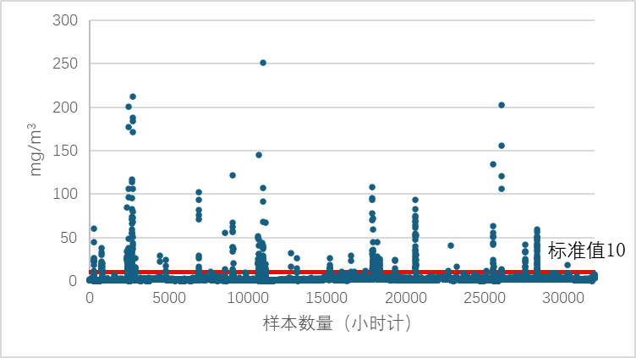
图5-1 烧结机头烟气排放口颗粒物周期年历史数据图
结合宝钢股份在线排放数据可知，当前企业烧结机头烟气中颗粒物的去除主要是通过现有静电预除尘后，经由活性焦一体化装置、半干法脱硫后串接袋式除尘器的形式予以捕集，整体达标率为97.65%，超标主要原因是开、停机阶段氧含量异常，折算造成的超标约占88%，其余为工况波动、设施故障等因素。具备达到本标准中设定的10mg/Nm³的超低限值要求，本标准确定的限值与国家超低排放限值要求、已发布的其他省份地方标准限值一致。
需要关注的问题主要集中在采用活性焦一体化工艺的企业，尤其需关注静电预除尘效果，虽然静电除尘在新投运或大修后可满足颗粒物排放浓度达到50mg/Nm³以下的限值要求，但随着设备持续高负荷运行，维检不到位等管理缺失问题，导致高比电阻烟尘捕集效率大幅下降。因此，对于当前错流或逆流式活性焦工艺中大都未设置单独的袋式除尘装置时，由于静电预除尘效率降低和自身活性焦粉过筛效果不佳等原因导致的颗粒物外排浓度超过10mg/Nm³时，应考虑设置单独的袋式除尘器，满足稳定达标排放的要求。
②焦化工序
宝钢股份2023年10月～2024年9月焦炉烟气颗粒物在线监测数据统计结果如下：

表5-2-1 焦炉烟气颗粒物在线监测数据达标情况一览表
有组织排放源 | 治理措施 | 污染物 | 有效  数据 | 全时段  最大值（mg/m³） | 95%时间段最大值  （mg/m³） | 拟定  标准  限值 | 达标率 | 超标  数据量 | 超标  原因
焦炉烟气 | 旋转喷雾法+SCR,袋式除尘器/活性炭基催化脱硫+SCR脱硝/活性焦一体化净化设施 | 颗粒物 | 59254 | 1443 | 5.38 | 10 | 96.71 | 1949 | 1、工况波动；  2、主引风机故障
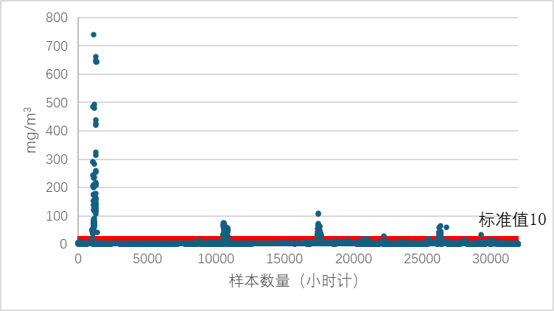
图5-2 焦炉烟气排放口颗粒物周期年历史数据图
结合宝钢股份在线排放数据可知，当前企业焦炉烟气中颗粒物的去除主要是通过活性焦一体化装置、半干法脱硫后串接袋式除尘的形式予以捕集，至少96.71%时间段内具备达到本标准中设定的10mg/Nm³的超低限值要求，本标准确定的限值与国家超低排放限值要求、已发布的其他省份地方标准限值一致。需要关注的是对于当前错流或逆流式活性焦工艺中大都未设置单独的袋式除尘装置，由于自身活性焦粉过筛效果不佳等原因导致的颗粒物外排浓度超过10mg/Nm³时，应考虑设置单独的袋式除尘器，满足稳定达标排放的要求。
宝武碳业2022年11月～2025年6月焦化煤精工序燃用煤气的管式炉、硫铵结晶干燥废气颗粒物监测数据统计结果如下：

表5-2-2 焦化煤精工序燃用煤气的管式炉、硫铵结晶干燥
颗粒物监测数据达标情况一览表
序号 | 有组织排放源 | 治理措施 | 污染物 | 有效  数据 | 全时段  最大值（mg/m³） | 95%时间段最大值（mg/m³） | 拟定标准数值 | 达标率 | 超标  数据量 | 超标  原因
1 | 管式炉等燃用煤气的设施 | 焦炉煤气脱硫、脱氨、洗涤净化处理 | 颗粒物 | 19 | 7.4 | 6 | 10 | 100 | 0 | /
2 | 硫铵结晶干燥 | 旋风除尘器后串联洗涤除尘 | 颗粒物 | 10 | 17.3 | 17.3 | 10 | 90 | 1 | 1、工况波动；  2、循环量降低
结合宝武碳业手工监测排放数据可知，当前企业管式炉等燃用煤气的设施烟气中颗粒物的去除主要是通过对焦炉煤气采用脱硫、脱氨、洗涤净化等处理，使管式炉燃烧用的焦炉煤气燃料中颗粒物得到净化，焦炉煤气经管式炉燃烧后烟气中颗粒物100%时间段内具备达到本标准中设定的10mg/Nm³的超低限值要求，本标准确定的限值与国家超低排放限值要求、已发布的其他省份地方标准限值一致；硫铵结晶干燥废气中颗粒物的去除主要是通过旋风除尘器后串联洗涤除尘净化处理，硫铵结晶干燥废气中颗粒物90%时间段内具备达到本标准中设定的10mg/Nm³的超低限值要求，需要关注的是当出现工况波动、循环量降低等原因导致硫铵结晶干燥废气颗粒物外排浓度超过10mg/Nm³时，应考虑及时调整硫氨结晶干燥生产工况、增加循环洗涤量提高处理效率，满足稳定达标排放的要求。
③高炉热风炉、轧钢热处理炉等
高炉热风炉、轧钢热处理炉与石灰窑、白云石窑焙烧过程燃用净化后煤气，干法除尘后的高炉煤气与净化后的焦炉煤气中颗粒物含量一般均可控制在10mg/Nm³以内，可满足本标准中提出的限值要求。
宝钢股份2023年10月～2024年9月高炉热风炉烟气颗粒物在线监测数据统计结果如下：
表5-3 高炉热风炉烟气颗粒物在线监测达标情况一览表
序号 | 有组织排放源 | 治理措施 | 污染物 | 有效  数据 | 全时段  最大值  （mg/m³） | 95%时间段最大值  （mg/m³） | 拟定  标准  限值 | 达标率 | 超标  数据量 | 超标  原因
1 | 热风炉烟气 | 净化后煤气+钙基固定床脱硫 | 颗粒物 | 8559 | 6.97 | 4.52 | 10 | 100 | 0 | /
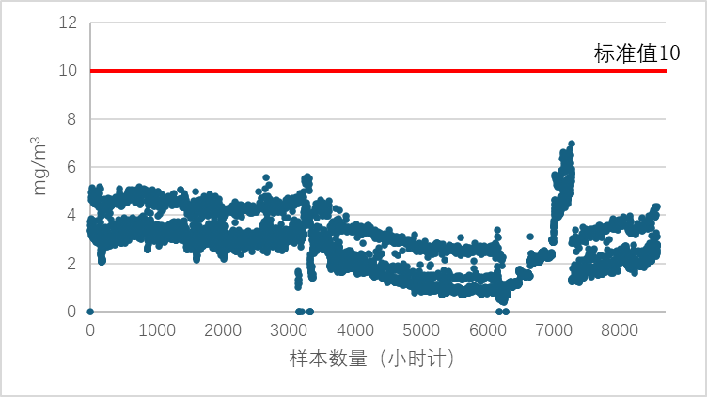
图5-3 热风炉烟气排放口颗粒物周期年历史数据图
④转炉一次除尘
转炉一次除尘工艺目前分为干法静电除尘、新OG湿法与半干法工艺，现有企业在应用干法除尘工艺时，一般按20mg/Nm³的外排浓度参数进行设计，加强现场运维管理，减少燃爆风险，可将出口颗粒物外排浓度控制在20mg/Nm³左右；而传统新OG湿法与半干法工艺在设计之初一般按30mg/Nm³以下的外排浓度参数进行设计。综合宝钢股份现行LT干法运行情况（手工监测浓度为4.10mg/m³），本标准与国内最严格的地方标准（山东、河南）保持一致，将浓度限值设定为20mg/Nm³。
（2）环境除尘废气
结合宝钢股份在线监测及手工监测数据（见表5-4），除烧结机尾需要通过使用耐高温（不高于200℃）覆膜滤袋满足本标准中提出的10mg/Nm³的超低排放限值外，其余原料系统装卸料、转运节点，烧结配料、整粒筛分成品，高炉矿槽、出铁场，炼钢二次、三次、精炼炉及电炉除尘，轧钢拉矫、精整、抛丸、修磨、焊接机、转底炉预处理烘干机与转底炉烟囱等环境除尘节点通过优化除尘系统参数，更换覆膜滤料或采用折叠滤筒等形式，并加强除尘器日常运维管理，查漏检堵，均可稳定达到本标准限值要求。
钢渣热焖工艺是长流程钢铁企业钢渣处理的基本要求，通过密闭焖渣与回收含尘蒸汽达标外排实现此节点的有组织管控，在当前国标要求100mg/Nm³的基础上，河北、山东及山西等省份地标进一步收严，分别达到20mg/Nm³或50mg/Nm³，因此，本标准结合宝钢股份历史手工监测数据情况，将此节点颗粒物浓度限值设定为20mg/Nm³。
表5-4 环境除尘废气数据达标情况一览表
序号 | 有组织  排放源 | 治理措施 | 污染物 | 有效  数据 | 全时段  最大值（mg/m³） | 95%时间段最大值（mg/m³） | 拟定  标准  限值 | 达标率（%） | 超标  数据量
1 | 烧结机尾  废气 | 袋式除尘器 | 颗粒物 | 25443 | 11.38 | 3.73 | 10 | 99.99 | 1
2 | 烧结配料、燃料破碎、环冷、成品转运废气 | 袋式除尘器 | 颗粒物 | 43172 | 14.73 | 2.79 | 10 | 99.99 | 1
3 | 干熄焦烟气 | 活性炭基催化剂脱硫 | 颗粒物 | 41602 | 17.47 | 2.90 | 10 | 99.99 | 5
4 | 推焦除尘  烟气 | 袋式除尘器 | 颗粒物 | 43320 | 11.79 | 5.00 | 10 | 99.98 | 8
5 | 装煤除尘  烟气 | 袋式除尘器+预喷涂焦粉 | 颗粒物 | 25446 | 4.67 | 2.83 | 10 | 100 | 0
6 | 矿槽除尘  废气 | 袋式除尘器 | 颗粒物 | 68138 | 8.44 | 2.72 | 10 | 100 | 0
7 | 出铁场除尘废气 | 袋式除尘器 | 颗粒物 | 85779 | 7.87 | 3.18 | 10 | 100 | 0
8 | 煤粉制备  废气 | 袋式除尘器 | 颗粒物 | 83683 | 18.04 | 4.71 | 10 | 99.99 | 8
9 | 炼钢二次  除尘废气 | 袋式除尘器 | 颗粒物 | 17092 | 5.67 | 3.59 | 10 | 100 | 0
10 | 炼钢铁水扒渣、预处理、脱硫除尘废气 | 袋式除尘器 | 颗粒物 | 59952 | 10.5 | 3.9 | 10 | 100 | 0
11 | 电炉烟气 | 袋式除尘器 | 颗粒物 | 17686 | 4.05 | 2.7 | 10 | 100 | 0
12 | 炼钢钢渣处理废气 | 湿式喷淋 | 颗粒物 | — | 11.2 | — | 20 | 100 | 0
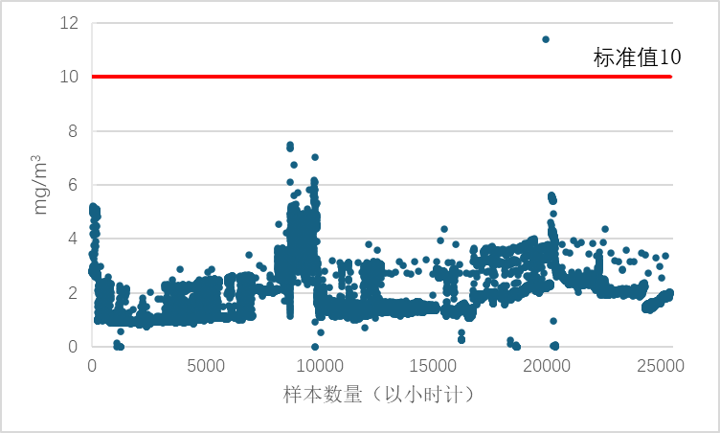
图5-4 烧结机尾废气排放口颗粒物周期年历史数据图
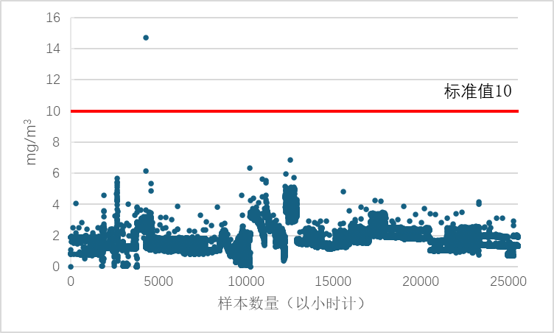
图5-5 烧结配料、燃料破碎、成品转运、环冷废气颗粒物
周期年历史数据图
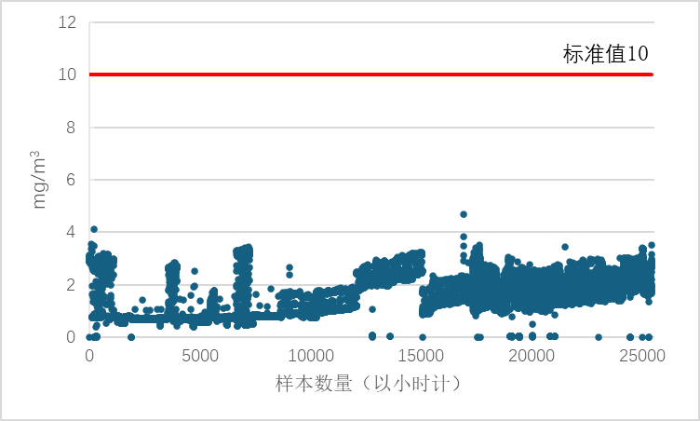
图5-6 装煤烟气排放口颗粒物历史数据图
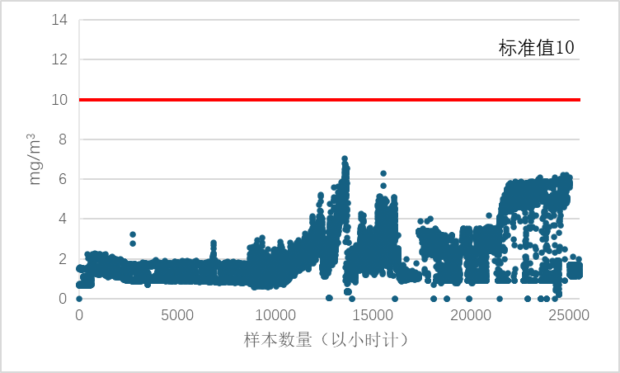
图5-7 推焦烟气排放口颗粒物周期年历史数据图
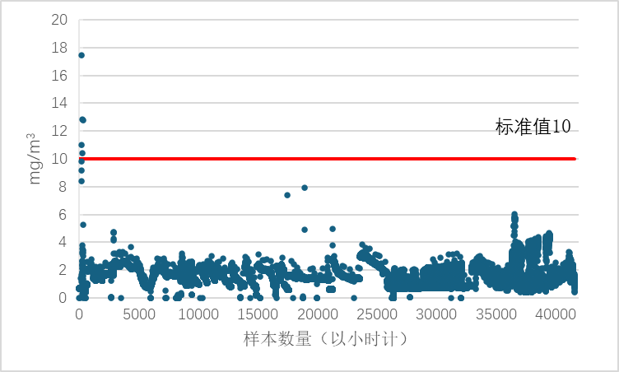
图5-8 干熄焦烟气排放口颗粒物周期年历史数据图
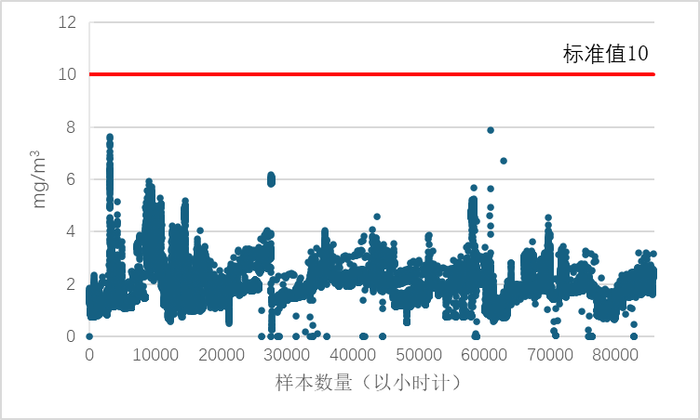
图5-9 高炉出铁场废气排放口颗粒物周期年历史数据图
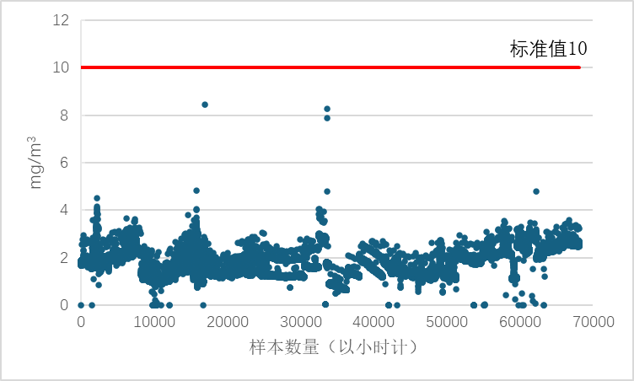
图5-10 高炉矿槽废气排放口颗粒物周期年历史数据图
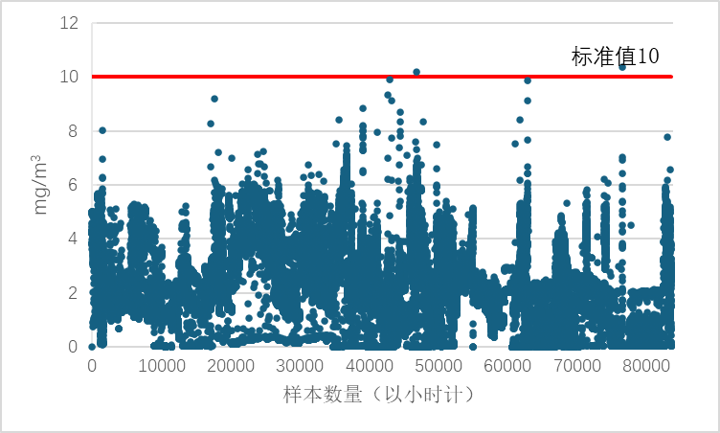
图5-11 高炉其他含尘废气排放口颗粒物周期年历史数据图
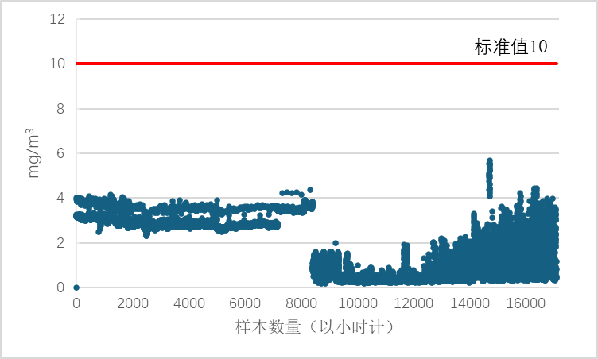
图5-12 转炉二次烟气排放口颗粒物周期年历史数据图
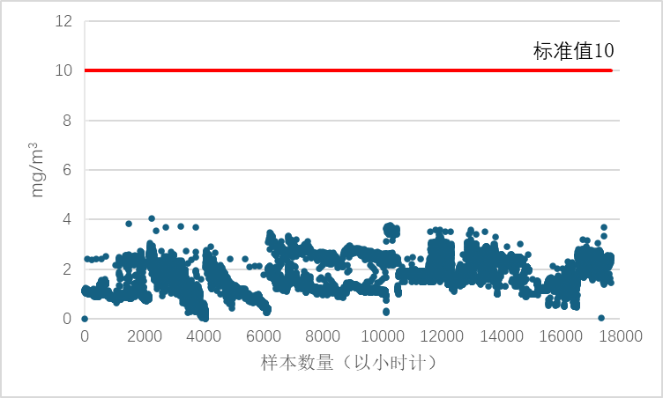
图5-13 电炉烟气排放口颗粒物周期年历史数据图
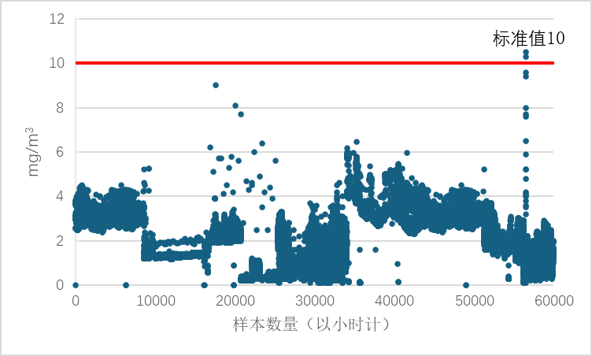
图5-14 铁水预处理、精炼、扒渣废气排放口颗粒物周期年历史数据图

5.2.2 二氧化硫
（1）烧结（球团）工序
宝钢股份2023年10月～2024年9月烧结机头烟气二氧化硫在线监测数据统计结果如下：
表5-5 烧结机头烟气二氧化硫在线监测数据达标情况一览表
有组织排放源 | 治理措施 | 污染物 | 有效  数据 | 全时段最大值  （mg/m³） | 95%时间段最大值  （mg/m³） | 拟定  标准  限值 | 达标率（%） | 超标数据量 | 超标  原因
烧结机头烟气 | 四电场静电除尘器+协同处置装置-活性炭（焦）法/循环流化床+SCR脱硝 | 二氧化硫 | 33576 | 1825 | 13.86 | 35 | 99.59 | 139 | 1、开、停机阶段氧含量异常；  2、工况波动；  3、治理设施故障
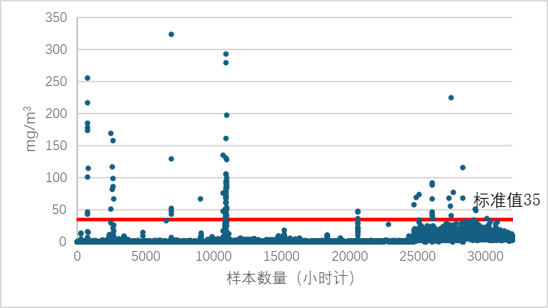
图5-15 烧结机头烟气排放口二氧化硫周期年历史数据图
结合宝钢股份烧结机头烟气在线监测数据可知，各烧结机头烟气二氧化硫整体达标率为99.59%，超标原因主要为开、停机阶段氧含量异常，折算造成的超标约占88%，其余为工况波动、主引风机故障等，上述超标均为短时间段超标，出现超标问题后及时调整工况、开展检修均能迅速恢复正常排放水平。由此可见，当前钢铁企业烧结机头烟气经过干法、半干法处理后，SO₂外排浓度均具备满足《超低意见》中限值要求的能力。钢铁企业通过采取源头控制措施，有效降低烧结脱硫设施入口浓度低于1800mg/Nm³，无论是活性焦一体化工艺的脱硫效果还是循环流化床、旋转喷雾等半干法脱硫工艺，以及其他省份钢铁企业采用的石灰/石灰石-石膏、氧化镁等湿法脱硫工艺，其脱硫能力均可满足超低排放限值要求，因此本标准中将烧结机头烟气SO₂外排浓度设定在35mg/Nm³，基准氧含量与现行国标修改单保持一致。
上海市目前未建设有球团装备，同烧结机头烟气处理工艺路线类似，因此认为现有的干法、半干法与湿法脱硫工艺均可满足35mg/Nm³的超低限值要求。
（2）焦化工序
宝钢股份2023年10月～2024年9月焦炉烟气、装煤、推焦、干熄焦废气二氧化硫在线监测数据统计结果如下：
表5-6-1 焦炉烟气、装煤、推焦、干熄焦废气二氧化硫在线数据达标情况一览表
序号 | 有组织  排放源 | 治理措施 | 污染物 | 有效  数据 | 全时段最大值  （mg/m³） | 95%时间段最大值  （mg/m³） | 拟定  标准  限值 | 达标率 | 超标  数据量 | 超标  原因
1 | 焦炉烟气 | 旋转喷雾法+SCR,袋式除尘器/活性炭基催化脱硫+SCR脱硝/活性焦一体化净化设施 | 二氧化硫 | 59280 | 1087 | 24.7 | 30 | 99.39 | 361 | 1、停炉；  2、工况波动；  2、主引风机故障
2 | 干熄焦烟气 | 活性炭基催化剂脱硫 | 二氧化硫 | 41584 | 146.25 | 38.44 | 50 | 99.84 | 66 | /
3 | 推焦除尘烟气 | 袋式除尘器 | 二氧化硫 | 43228 | 36.44 | 21.01 | 30 | 99.91 | 37 | /
4 | 装煤除尘烟气 | 袋式除尘器+预喷涂焦粉 | 二氧化硫 | 25459 | 18.79 | 7.29 | 40 | 100 | 0 | /
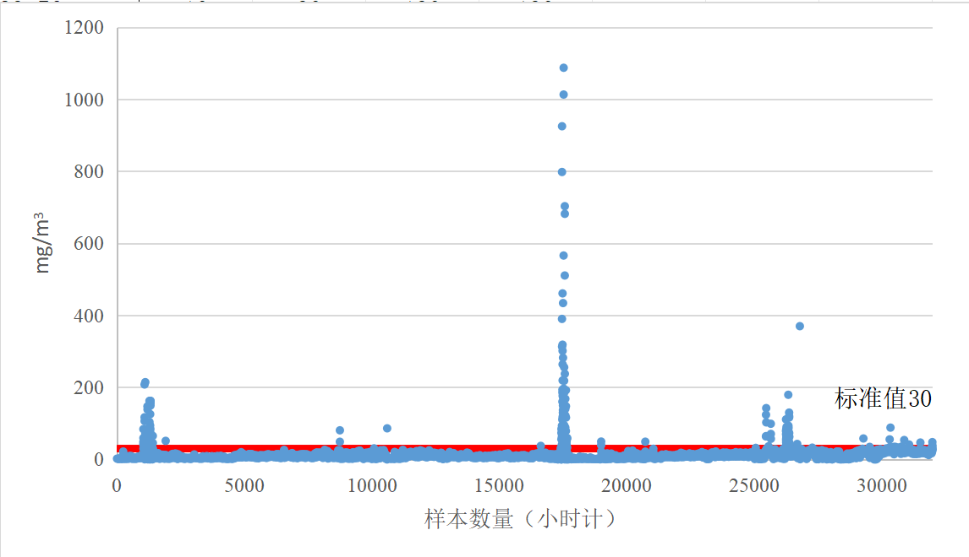
图5-16 焦炉烟气排放口二氧化硫周期年历史数据图

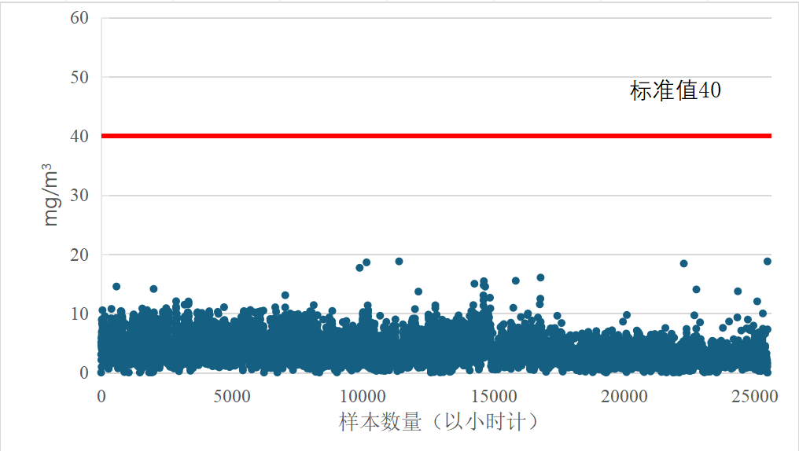
图5-17 装煤烟气排放口二氧化硫周期年历史数据图
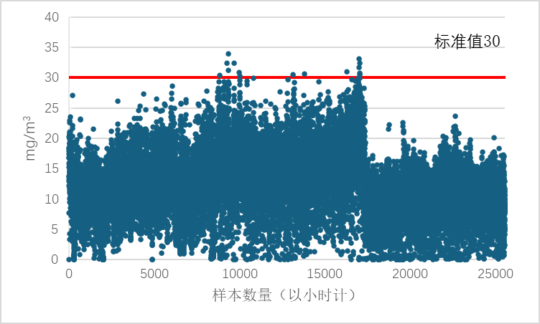
图5-18 推焦烟气排放口二氧化硫周期年历史数据图
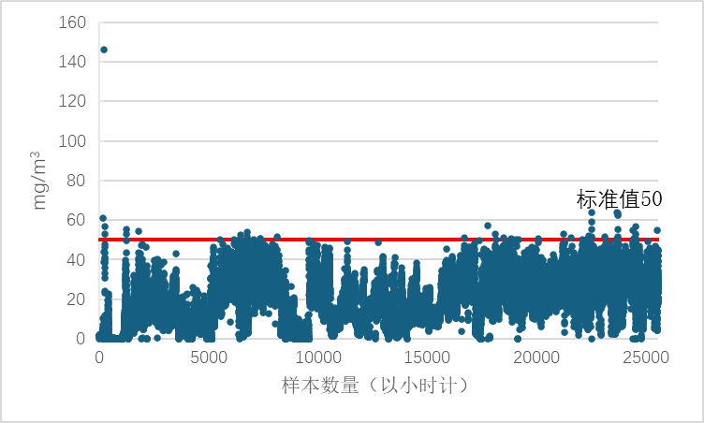
图5-19 干熄焦烟气排放口二氧化硫周期年历史数据图

焦炉烟气：以焦炉煤气为燃料的焦炉烟气温度较高(200℃~320℃)，二氧化硫初始浓度一般约50mg/m³~300mg/m³；以高炉煤气或混合煤气为燃料的焦炉烟气温度较低(180℃-240℃)，二氧化硫初始浓度约50mg/m³~100mg/m³。目前焦炉烟气脱硫采用的技术包括湿法、干法、半干法、活性炭(焦)一体化等，半干法脱硫技术、干法脱硫技术、湿法脱硫技术均属于可行技术。
根据企业实际调研运行情况，宝钢股份至少98.01%时间段内排放口烟气二氧化硫排放浓度可控制在50mg/m³以内。因此，拟定排放标准限值为50mg/m³可行。在运行过程中，需要重点关注增加备用脱硫设施或备用风机用以应对非正常工况，实现稳定达标。
装煤、推焦烟气：目前，国内钢铁焦化企业对于装煤、推焦烟气多数未采用脱硫措施，河北、河南等省份因地方更加严格的管理要求采用了脱硫措施。据宝钢股份企业实际调研运行情况，推焦烟气二氧化硫外排浓度99.91%时间段内可稳定满足《焦化超低意见》30mg/m³要求；装煤烟气日常运行数据显著低于《焦化超低意见》50mg/m³限值。因此，拟定装煤烟气二氧化硫排放标准限值为40mg/m³、推焦烟气二氧化硫排放标准限值为30mg/m³可行。
干熄焦烟气：干熄焦烟气主要分为环境除尘以及高含硫烟气两类，通过对预存室及排出装置高含硫废气单独收集治理，采用干法、半干法及湿法脱硫技术，均可实现达标排放。环境除尘废气无需单独脱硫处理，亦可稳定满足标准限值要求。据宝钢股份企业实际调研运行情况，采用活性炭基催化剂脱硫技术治理后，99.84%时间段内二氧化硫外排浓度可稳定满足《焦化超低意见》50mg/m³要求。因此，拟定干熄焦烟气二氧化硫排放标准限值为50mg/m³可行。
宝武碳业2022年11月～2025年6月焦化工序燃用煤气的管式炉、脱硫制酸装置废气二氧化硫人工监测数据统计结果如下：
表5-6-2 焦化工序燃用煤气的管式炉废气二氧化硫人工监测数据达标情况一览表
序号 | 有组织  排放源 | 治理措施 | 污染物 | 有效  数据 | 全时段  最大值（mg/m³） | 95%时间段  最大值（mg/m³） | 拟定标准限值 | 达标率 | 超标  数据量 | 超标  原因
1 | 管式炉等燃用煤气的设施 | 焦炉煤气脱硫、脱氨、脱氰净化处理，低氮燃烧 | 二氧化硫 | 19 | 29 | 27 | 30 | 100 | 0 | /
2 | 脱硫制酸装置 | 超重力脱硫、电除雾 | 二氧化硫 | 38 | 4 | 1.5 | 100 | 100 | 0 | /
管式炉等燃用煤气的设施烟气：目前，国内钢焦联合焦化企业、独立焦化企业对于管式炉等燃用煤气的设施烟气多数未采用脱硫措施，根据宝武碳业企业实际调研运行情况，管式炉等燃用煤气的设施烟气二氧化硫外排浓度虽然100%时间段内能满足30mg/m³要求，但管式炉外排烟气的污染物浓度受制于焦炉荒煤气脱硫净化设施运行效率、运行稳定性等因素影响，管式炉外排烟气中二氧化硫的浓度仍存在超标的风险，宝武碳业目前正在推进焦化企业超低排放改造工作，拟立项实施管式炉清洁燃料替代（将焦炉煤气更改为清洁燃料天然气）改造项目，以实现二氧化硫外排浓度稳定满足30mg/m³要求。
脱硫制酸装置烟气：根据宝武碳业企业实际调研运行情况，脱硫制酸装置尾气采用超重力脱硫、电除雾器处理工艺，设施烟气二氧化硫外排浓度100%时间段内能满足100mg/m³要求，因此，拟定脱硫制酸装置烟气二氧化硫排放标准限值为100mg/m³可行。
（3）炼铁、轧钢、转底炉工序
宝钢股份2023年10月～2024年9月高炉热风炉、轧钢热处理炉废气二氧化硫在线监测数据统计结果如下：
表5-7 高炉热风炉、轧钢热处理炉二氧化硫在线监测数据达标情况一览表
序号 | 有组织  排放源 | 治理措施 | 污染物 | 有效  数据 | 全时段  最大值（mg/m³） | 95%时间段最大值（mg/m³） | 拟定标准限值 | 达标率 | 超标数据量 | 超标  原因
1 | 热风炉烟气 | 净化后煤气+钙基固定床脱硫 | 二氧化硫 | 34005 | 71.01 | 43.95 | 50 | 99.74 | 90 | 1、启、停炉；  2、熄火故障；  3、工况波动
2 | 退火炉、烘烤炉废气 | 燃用净化煤气 | 二氧化硫 | 184685 | 7291 | 25.7 | 50 | 99.87 | 237 | 1、启、停炉；  2、熄火故障；  3、工况波动
3 | 加热炉废气 | 燃用净化煤气，低氮燃烧 | 二氧化硫 | 100471 | 1378 | 33.8 | 50 | 99.53 | 472 | 1、启、停炉；  2、熄火故障；  3、工况波动
4 | 退火炉、均热炉、淬火炉废气 | 燃用净化煤气，低氮燃烧 | 二氧化硫 | 34328 | 1085 | 16.7 | 50 | 99.77 | 79 | 1、启、停炉；  2、熄火故障；  3、工况波动
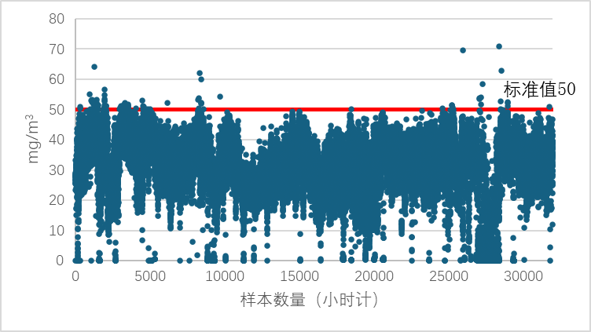
图5-20 热风炉烟气排放口二氧化硫周期年历史数据图
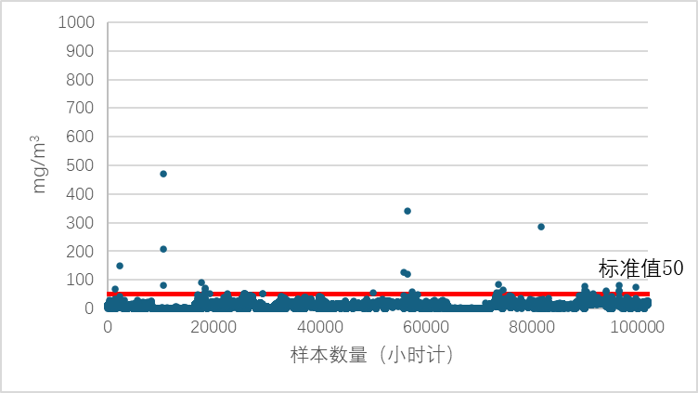
图5-21 退火炉、烘烤炉烟气排放口二氧化硫周期年历史数据图
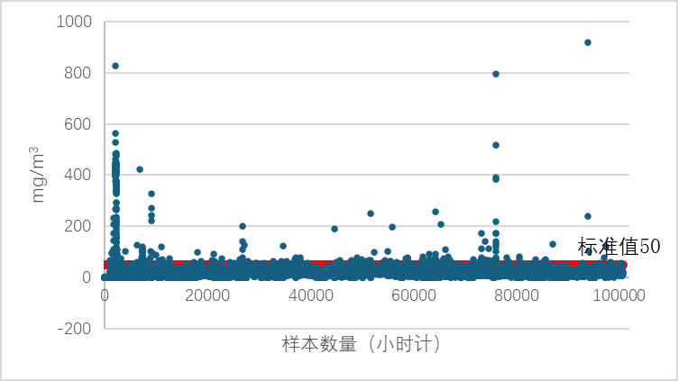
图5-22 加热炉烟气排放口二氧化硫周期年历史数据图
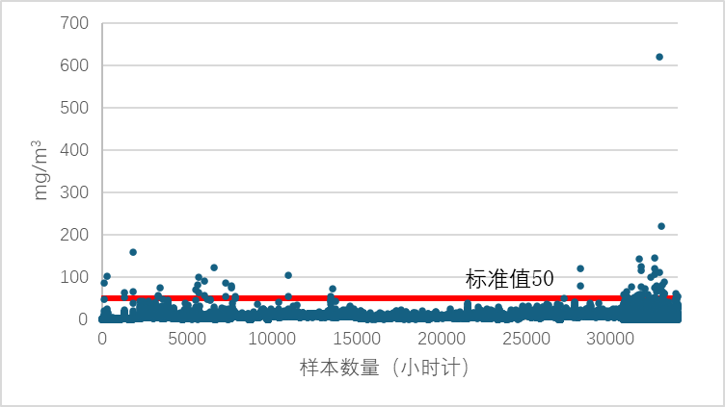
图5-23 退火炉、淬火炉、均热炉烟气排放口二氧化硫周期年历史数据图
根据高炉煤气成分化验表，高炉煤气中总硫浓度一般在100mg/m³，热风炉燃烧产生的二氧化硫主要源于高炉煤气中硫化氢及有机硫，且有机硫比例约占总硫含量七成，因此须采取煤气精脱硫或末端治理措施，SO₂排放浓度可以控制在50mg/m³以下。结合宝钢股份在线监测数据可知，宝钢股份热风炉烟气采用钙基干法脱硫后至少99.74%时间段内二氧化硫排放浓度可控制在50mg/m³以内。因此，拟定排放标准限值为50mg/m³可行。
对于轧钢加热炉与热处理炉外排SO₂限值的确定同样是基于已调研企业排放浓度数据，同时参考河北、山东、河南、山西等已发布地标的企业样本数据。由于独立轧钢企业基本都采用天然气作为燃料，因此SO₂产生极低。而钢铁联合轧钢工序的燃料主要为净化后的煤气，对于拥有焦化工序的钢铁企业一般会在下游轧线所需煤气燃料中掺入不超过3%~35%的经煤气净化后焦炉煤气，提高煤气热值，但绝大部分仍为高炉煤气，因此同热风炉减排工艺类似，通过采用源头减排或末端治理，至少99.53%时间段内达到50mg/Nm³的限值要求。
此外，轧钢废酸再生烟气二氧化硫限值参考《工业炉窑大气污染物排放标准》（DB31/860-2014），拟定排放限值为100mg/m³；转底炉预处理烘干机和转底炉烟囱参照历史数据及上述工序排放限值，拟定二氧化硫排放标准限值为50mg/m³。

5.2.3 氮氧化物
（1）烧结（球团）工序
烧结机机头烟气中氮氧化物产生浓度一般在220mg/m³以下，在采用活性焦脱硫脱硝一体化、SCR脱硝工艺，脱硝效率在80%以上，NOx排放浓度可以控制在50mg/m³以下。
宝钢股份2023年10月～2024年9月烧结机头烟气氮氧化物在线监测数据统计结果如下：
表5-8 烧结机头烟气氮氧化物在线监测数据达标情况一览表
有组织排放源 | 治理措施 | 污染物 | 有效  数据 | 全时段  最大值（mg/m³） | 95%时间段最大值（mg/m³） | 拟定  标准  限值 | 达标率（%） | 超标  数据量 | 超标  原因
烧结机头烟气 | 四电场静电除尘器+协同处置装置-活性炭（焦）法/循环流化床+SCR脱硝 | 氮氧化物 | 33580 | 2892 | 45.21 | 50 | 98.85 | 386 | 1、开、停机；  2、工况波动；  3、活性炭脱硝滞后；  4、治理设施故障
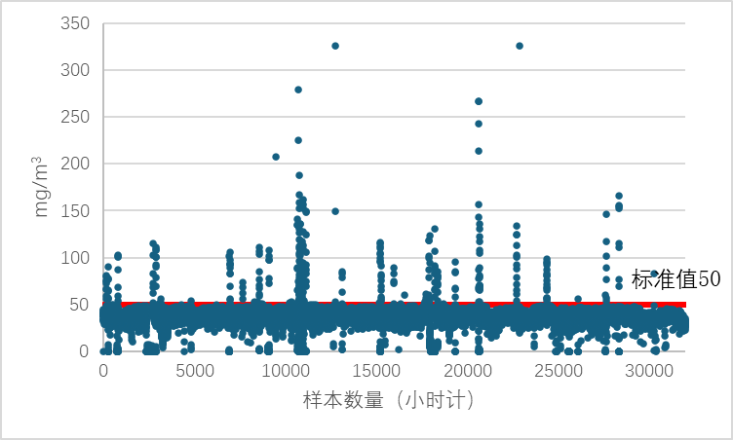
图5-24 烧结机头烟气排放口氮氧化物周期年历史数据图
根据宝钢股份企业实际调研运行情况，至少98.85%时间段内烧结机头烟气氮氧化物排放浓度可控制在50mg/m³以内，超标主要为开停机阶段氧含量异常，折算造成的超标约占88%，其余为工况波动、设施故障等因素。因此，拟定排放标准为50mg/m³可行。
在运行过程中，需要重点关注活性焦脱硝工艺，由于活性焦脱硝工艺对运行工况、运行管理水平要求较高，活性焦更换不及时、检维修难度高等原因会导致脱硝效果产生滞后效应，氮氧化物外排浓度短时间可能会超过50mg/Nm³。
（2）焦化工序
以焦炉煤气为燃料的焦炉烟气温度较高（200℃~320℃），氮氧化物初始浓度约400mg/m³~1500mg/m³；以高炉煤气或混合煤气为燃料的焦炉烟气温度较低（180℃~240℃），氮氧化物初始浓度约300mg/m³~600mg/m³。目前废气脱硝采用的技术包括SCR、活性炭（焦）一体化等，均属于可行技术。
宝钢股份2023年10月～2024年9月焦炉烟气氮氧化物在线监测数据统计结果如下：
表5-9-1 焦炉烟气氮氧化物在线监测数据达标情况一览表
有组织排放源 | 治理措施 | 污染物 | 有效  数据 | 全时段  最大值  （mg/m³） | 95%时间段最大值  （mg/m³） | 拟定  标准  限值 | 达标率 | 超标  数据量 | 超标  原因
焦炉烟气 | 旋转喷雾法+SCR,袋式除尘器/活性炭基催化脱硫+SCR脱硝/活性焦一体化净化设施 | 氮氧化物 | 59266 | 5508 | 112.61 | 130 | 98.35 | 976 | 1、开、停机；  2、工况波动；  3、主引风机故障
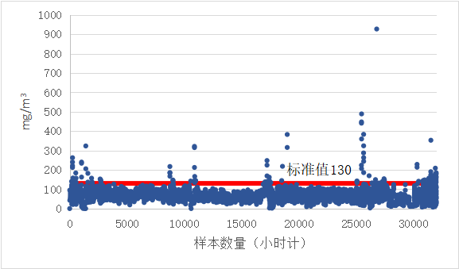
图5-25 焦炉烟气排放口氮氧化物周期年历史数据图
根据宝钢股份企业实际调研运行情况，宝钢股份各焦炉烟气排放口至少98.35%以上时间段内烟气氮氧化物排放浓度可控制在130mg/m³以内。因此，本次标准与《焦化超低意见》及天津市地标要求一致，拟定排放标准限值为130mg/m³可行。但受开停机、工况波动、主引风机故障等原因影响，还是可能会出现部分时段超标情况。因此，增加备用脱硝设施或备用风机用以应对非正常工况，实现稳定达标。
宝武碳业2022年11月～2025年6月焦化工序燃用煤气的管式炉废气氮氧化物人工监测数据统计结果如下：
表5-9-2 焦化工序燃用煤气的管式炉废气氮氧化物人工监测数据达标情况一览表
序号 | 有组织  排放源 | 治理措施 | 污染物 | 有效  数据 | 全时段  最大值（mg/m³） | 95%时间段最大值（mg/m³） | 拟定标准限值 | 达标率 | 超标  数据量 | 超标  原因
1 | 管式炉等燃用煤气的设施 | 焦炉煤气脱硫、脱氨、脱氰净化处理，低氮燃烧 | 氮氧化物 | 19 | 150 | 146 | 150 | 100 | 0 | /
2 | 脱硫制酸装置 | 臭氧氧化、碱洗吸收、电除雾 | 氮氧化物 | 38 | 21 | 14 | 150 | 100 | 0 | /
管式炉等燃用煤气的设施烟气：目前，国内钢焦联合焦化企业、独立焦化企业对于管式炉等燃用煤气的设施烟气多数未采用脱硝措施，根据宝武碳业企业实际调研运行情况，管式炉等燃用煤气的设施烟气氮氧化物外排浓度虽然100%时间段内能满足150mg/m³要求，但管式炉外排烟气的污染物浓度受制于焦炉荒煤气脱氨、脱氰净化设施运行效率、运行稳定性等因素影响，管式炉外排烟气中氮氧化物的浓度仍存在不达标排放的风险，宝武碳业目前正在推进焦化企业超低排放改造工作，拟立项实施管式炉清洁燃料替代（将焦炉煤气更改为清洁燃料天然气）改造项目，以实现氮氧化物外排浓度稳定满足150mg/m³要求。
脱硫制酸装置烟气：根据宝武碳业企业实际调研运行情况，脱硫制酸装置尾气采用臭氧氧化脱硝+碱洗吸收+电除雾处理工艺，设施烟气氮氧化物外排浓度100%时间段内能满足150mg/m³要求，因此，拟定脱硫制酸装置烟气氮氧化物排放标准限值为150mg/m³可行。
（3）炼铁、轧钢工序
热风炉烟气氮氧化物产生浓度一般在200mg/m³以下，通过采取低氮燃烧技术及空燃比优化调节技术，使得高炉煤气完全燃烧，一氧化碳及氮氧化物产生浓度降低。轧钢工序通过采取低氮燃烧技术及空燃比优化调节技术，使得煤气完全燃烧，一氧化碳及氮氧化物产生浓度降低。
宝钢股份2023年10月～2024年9月高炉热风炉、轧钢各类加热炉（含退火炉、均热炉、淬火炉、回火炉、烘烤炉）烟气氮氧化物在线监测数据统计结果如下：
表5-10 高炉热风炉、轧钢各类加热炉烟气氮氧化物数据达标情况一览表
序号 | 有组织  排放源 | 治理措施 | 污染物 | 有效  数据 | 全时段  最大值  （mg/m³） | 95%时间段最大值  （mg/m³） | 拟定  标准  限值 | 达标率 | 超标  数据量 | 超标  原因
1 | 热风炉  烟气 | 净化后煤气+钙基固定床脱硫 | 氮氧化物 | 34011 | 206.13 | 136.85 | 150 | 98.41 | 542 | 1、启、停炉；  2、炉子熄火；3、工况波动
2 | 退火炉、烘烤炉  废气 | 燃用净化煤气 | 氮氧化物 | 184736 | 26999 | 93.1 | 150 | 99.87 | 228 | 1、启、停炉；  2、炉子熄火；3、工况波动
 |  |  |  |  |  |  | 200 | 99.96 | 78 | 1、启、停炉；  2、炉子熄火；3、工况波动
3 | 加热炉  废气 | 燃用净化煤气，低氮燃烧 | 氮氧化物 | 100596 | 753 | 152.1 | 150 | 96.92 | 3098 | 1、启、停炉；  2、炉子熄火；3、工况波动
 |  |  |  |  |  |  | 200 | 99.78 | 225 | 1、启、停炉；  2、炉子熄火；3、工况波动
4 | 退火炉、均热炉、淬火炉  废气 | 燃用净化煤气，低氮燃烧 | 氮氧化物 | 34330 | 13228 | 87.3 | 150 | 99.62 | 132 | 1、启、停炉；  2、炉子熄火；3、工况波动
 |  |  |  |  |  |  | 200 | 99.85 | 53 | 1、启、停炉；  2、炉子熄火；3、工况波动
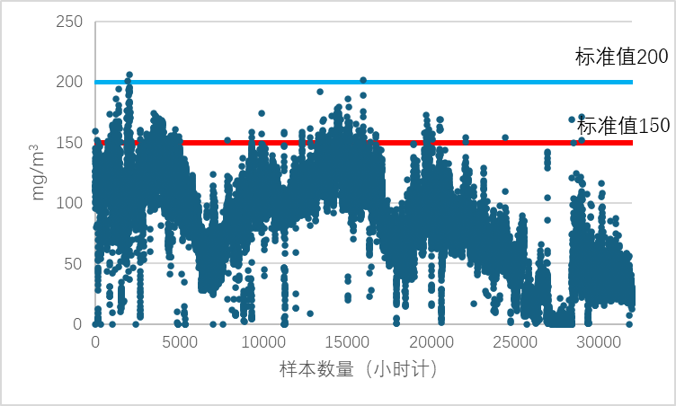
图5-26 热风炉烟气排放口氮氧化物周期年历史数据图
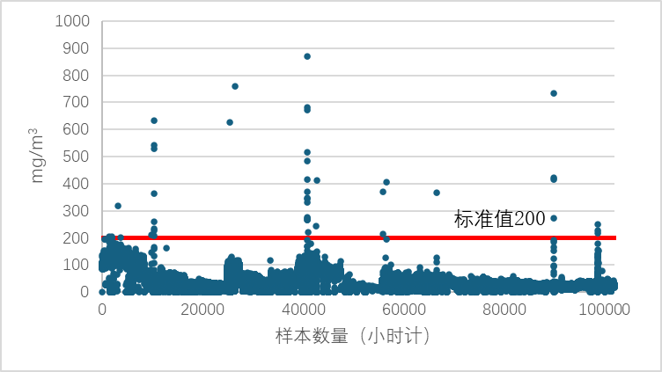
标准值150
图5-27 退火炉、烘烤炉烟气排放口氮氧化物周期年历史数据图
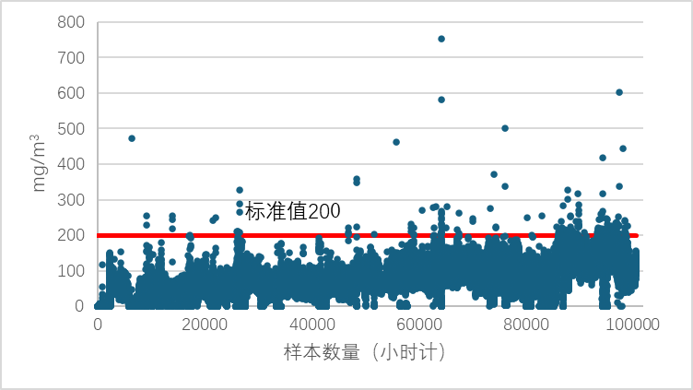
标准值150
图5-28 加热炉烟气排放口氮氧化物周期年历史数据图
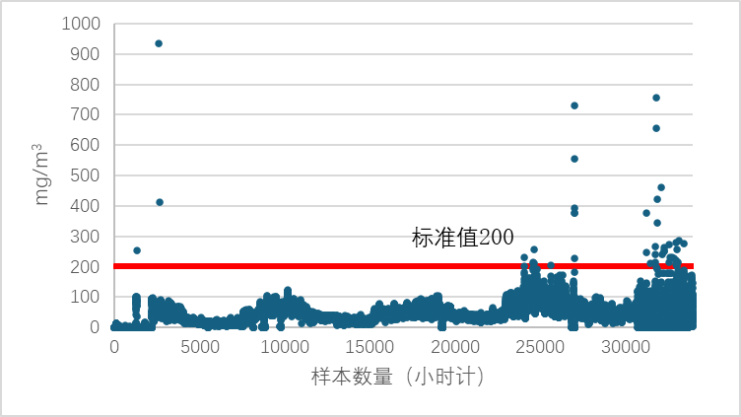
标准值150
图5-29 退火炉、淬火炉、均热炉烟气排放口氮氧化物周期年历史数据图
根据宝钢股份企业实际调研运行情况，98.41%时间段内热风炉烟气氮氧化物排放浓度可控制在150mg/m³以内；99.89%时间段内热处理炉烟气氮氧化物排放浓度可控制在200 mg/m³以内，98.92%时间段内热处理炉烟气氮氧化物排放浓度可控制在150 mg/m³以内。目前宝钢股份热风炉和热处理炉采用燃用净化煤气+低氮燃烧方式治理氮氧化物，未加装脱硝设施。
经研究讨论，拟设置高炉热风炉环节、热处理炉（含加热炉）NOx浓度限值为150mg/m³，但需考虑在标准发布和实施的同时建立非正常工况标记规则并实行，对于启停炉、工况波动等工况导致的超标情况予以豁免，使企业在排放稳定达标的同时保证不增加排放量。此外，宝钢应在高炉大修时考虑对热风炉加装脱硝设施，待高炉大修后，相应热风炉NOx浓度执行为100mg/m³。
此外，轧钢废酸再生烟气氮氧化物限值参考《工业炉窑大气污染物排放标准》（DB31/860-2014），拟定排放限值为200mg/m³；转底炉预处理烘干机和转底炉烟囱参照历史数据及上述工序排放限值，拟定氮氧化物排放标准限值为150mg/m³。

5.2.4 重金属及其他特征污染物
氟化物：根据现有的技术资料，目前宝钢股份采用低氟的原料，大大降低污染物排放浓度，目前国内外烧结机头氟化物的排放浓度一般在0.5～2mg/m³，不用采取治理措施即可满足排放标准要求。目前《钢铁烧结、球团工业大气污染物排放标准》（GB28662-2012）及绝大部分地标均为4.0mg/m³，山东地标为3.0mg/m³，因此氟化物排放限值执行3.0mg/m³。
二噁英：在烧结（球团）工序中，二噁英主要来源于配料返回含油轧钢氧化铁皮与生产中浓盐水及其他氯化物的混料回用，氯化物与有机物在烧结原料中铜离子的催化作用下经热反应过程在一定温度下形成二噁英类物质。通过选用低氯化物原料以及废气循环的措施可有效降低废气中二噁英的排放浓度。《钢铁烧结、球团工业大气污染物排放标准》（GB28662-2012）要求烧结机头烟气中二噁英排放浓度小于0.5ng-TEQ/m³。目前主要通过脱硫与除尘设施协同去除烟气中的二噁英，综合分析宝钢股份手工监测数据可知，烧结机机头烟气、竖炉、链篦机-回转窑和带式焙烧机焙烧烟气二噁英排放浓度均可控制在0.2ng-TEQ/m³以内。因此，本标准取值与国内最严排放限值（山东省地标）相同，二噁英排放限值执行0.2ngTEQ/m³。炼钢工序的PCDD/Fs主要产生于电炉。电炉冶炼原料的废钢，一般都含有油脂、油漆涂料、塑料等有机物，废钢预热和装入电炉都将会有PCDD/Fs生成；排放废气中PCDFs异构体较PCDDs多，且含4～6个氯原子的PCDFs和PCDDs占主导地位。根据二噁英的产生机理分析，通过炼钢原料分选、炉内排烟急冷等措施就可以在很大程度上从源头减少二噁英的产生量；根据二噁英的物理性质，150℃以下很容易吸附在细小颗粒物上，可以通过高效除尘或喷吸附剂等措施使其得到高效净化。根据宝钢股份电炉二噁英监测数据，二噁英排放浓度均可控制在0.2ng-TEQ/m³以内，因此按此取值。
氨：采用氨法脱硫、脱硝的设施会产生氨逃逸，结合宝钢股份手工监测数据及其他省份同类型污染源监测数据，拟定排放限值为8.0mg/m³，根据历史手工监测数据，活性焦脱硝设施氨排放浓度达标存在难度，需要加强精准喷氨技术的研究。硫铵结晶干燥、冷鼓和库区焦油各类贮槽及装卸设施、脱硫再生装置、生产废水处理设施有氨废气产生，结合宝武碳业手工监测数据及其他省份同类型污染源监测数据，排放限值执行10mg/m³。
酸雾、油雾：对于轧钢酸洗机组、废酸再生、脱脂及涂层机组的酸雾、油雾、涉VOCs因子的污染物排放限值，本标准中参照《轧钢工业大气污染物排放标准》（GB 28665-2012）修改单特排限值确定，不予进一步加严。
VOCs因子、氯化氢、硝酸雾、硫酸雾、铬酸雾：轧钢酸洗机组、废酸再生、脱脂及涂层机组废气中VOCs、氯化氢、硝酸雾、硫酸雾、铬酸雾排放限值，本标准基本参照《轧钢工业大气污染物排放标准》（GB 28665-2012）修改单特排限值，结合各省份地方标准限值对其进一步加严；脱硫制酸装置尾气中硫酸雾排放限值本标准参照《炼焦化学工业大气污染物排放标准》（GB 16171.1-2024）排放限值确定，结合宝武碳业手工监测数据及其他省份同类型污染源监测数据，排放限值执行5mg/m³。
苯并[a]芘、氰化氢、酚类化合物、苯：宝武碳业冷鼓和库区焦油各类贮槽及装卸设施、苯贮槽及装卸设施生产中产生的含非甲烷总烃废气经压力平衡系统回煤气负压系统进行集中处理，没有单独的废气排口。结合其他省份地标及国标限值，拟定苯并[a]芘、氰化氢、酚类化合物、苯排放标准限值分别为0.3μg/m³、1.0mg/m³、20mg/m³、4mg/m³可行。
非甲烷总烃：宝武碳业冷鼓和库区焦油各类贮槽及装卸设施、苯贮槽及装卸设施生产中产生的含非甲烷总烃废气经压力平衡系统回煤气负压系统进行集中处理，没有单独的废气排口。结合其他省份地标及国标限值，拟定排放标准限值为50mg/m³可行。
焦化生产废水处理设施的非甲烷总烃因子的污染物排放限值本标准中参照《炼焦化学工业大气污染物排放标准》（GB 16171.1-2024）排放限值确定，结合各省份地方标准限值对其进一步加严。
《焦化工业超低排放意见》印发之前，国家对于焦炉烟囱非甲烷总烃排放未进行管控，《焦化工业超低排放意见》和《炼焦化学工业大气污染物排放标准》（GB 16171.1-2024）对焦炉烟囱非甲烷总烃排放限值规定为100 mg/m³，各省份地标中，仅天津市对焦炉烟囱非甲烷总烃排放限值进行了规定，为50 mg/m³。
宝钢碳业2023年10月～2024年9月焦化生产废水处理设施烟气非甲烷总烃在线监测数据统计结果如下：
表5-11 焦化生产废水处理设施非甲烷总烃数据达标情况一览表
序号 | 有组织排放源 | 治理措施 | 污染物 | 有效  数据 | 全时段  最大值（mg/m³） | 95%时间段最大值（mg/m³） | 拟定标准数值 | 达标率 | 超标  数据量 | 超标  原因
1 | 焦化生产废水处理设施废气 | 除沫塔、碱洗塔、生物滤池 | 非甲烷总烃 | 25996 | 155.71 | 30.76 | 50 | 99.70 | 79 | 短时废水量大导致工况波动
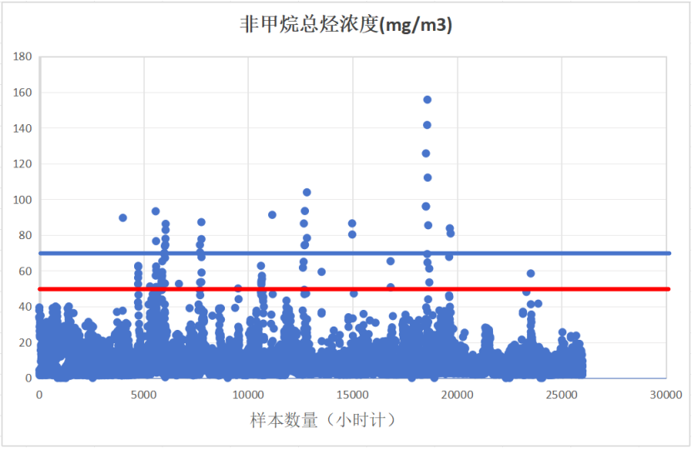
标准值50
图5-30 焦化生产废水处理设施非甲烷总烃周期年历史数据图
根据宝武碳业企业实际调研运行情况，至少99.70%时间段内焦化废水处理设施烟气非甲烷总烃排放浓度可控制在50mg/m³以内，拟定排放标准限值为50mg/m³可行。
宝钢股份正在安装焦炉烟囱非甲烷总烃在线监测设施，目前手工监测数据在40~70 mg/m³范围。
VOCs燃烧装置大气污染物排放限值：VOCs燃烧（焚烧、氧化）装置还需对排放烟气中的二氧化硫、氮氧化物进行控制，本次标准要求满足二氧化硫200mg/m³、氮氧化物200 mg/m³限值要求。

5.2.5 基准氧含量的确定
本标准要求焦炉、烧结机、球团竖炉、链篦机-回转窑、带式焙烧机、轧钢加热炉及热处理炉、废酸再生、转底炉烟囱等生产设施实测大气污染物排放浓度应按公式（1）折算为基准氧含量排放浓度，并以此作为达标判定依据。各生产设施基准氧含量按照表5-12规定执行，表5-11中未做规定的其他生产设施以实测排放浓度作为达标判定依据，不得稀释排放。
$ρ=ρ^{’}×\frac{21−O_{2}}{21−O_{2}^{’}}$ ………………………（1）
式中：
ρ — 大气污染物基准氧含量排放浓度，mg/m³；
ρ’ — 实测的大气污染物排放浓度，mg/m³；
O₂ — 规定的基准氧含量，单位为%；
O₂’ — 实测的氧含量，单位为%。
表5-12 基准氧含量
序号 | 生产工艺或生产设施 | 基准氧含量，%
1 | 焦炉烟囱 | 8
2 | 烧结机头、球团竖炉 | 16
3 | 链篦机回转窑、带式球团焙烧机机头 | 18
4 | 轧钢加热炉 | 8
5 | 轧钢其他热处理炉 | 15
6 | 废酸再生 | 9
7 | 转底炉烟囱 | 16

其中，焦炉、烧结机、球团竖炉、链篦机-回转窑、带式焙烧机、轧钢加热炉及热处理炉等生产设施与现行国标及修改单基准氧含量要求一致，废酸再生与上海市工业炉窑标准保持一致，转底炉烟囱根据历史监测数据确定。

5.3无组织排放控制要求的确定

5.3.1 无组织排放控制措施
本标准中对于企业无组织排放管控措施的要求参照《超低意见》、《炼焦化学工业大气污染物排放标准》（GB 16171.1-2024）以及河北、山东、河南、山西等地标内容综合确定。主要分物料储存与输送、各生产工序、挥发性有机物共八个部分给出。
5.3.1.1物料储存与输送
（1）石灰、除尘灰、脱硫灰、粉煤灰等粉状物料，应采用料仓、储罐等方式密闭储存。铁精矿、煤、焦炭、烧结矿、球团矿、铁合金、钢渣、脱硫石膏等块状或粘湿物料，应采用密闭料仓或封闭料场（仓、库、棚）等方式储存，其中封闭料场内采取抑尘措施。其他干渣堆存应采用喷淋(雾)等抑尘措施。
（2）石灰、除尘灰、脱硫灰、粉煤灰等粉状物料，应采用管状带式输送机、气力输送设备、罐车等方式密闭输送。铁精矿、煤、焦炭、烧结矿、球团矿、铁合金、高炉渣、钢渣、脱硫石膏等块状或粘湿物料，应采用管状带式输送机等方式密闭输送，或采用皮带通廊等方式封闭输送；确需汽车运输的，应使用封闭车厢或苫盖严密，装卸车时应采取除尘或加湿等抑尘措施。物料输送落料点等应配备集气罩和除尘设施，或采取喷雾等抑尘措施。
（3）料场进出口路面硬化，出口设置车轮和车身高压清洗设施。厂区道路应硬化，路面采取清扫、酒水等措施，保持清洁。
（4）厂内含挥发性有机物（VOCs）物料密闭存储，调配、使用、回收等过程采用密闭设备或在密闭空间内操作，采用密闭管道或密闭容器等输送。
（5）氨的装卸、贮存、输送、制备等过程应密闭，并采取氨气泄漏检测措施。
（6）进出钢铁、焦化企业的所有大宗物料（包括铁精矿、煤炭、焦炭、废钢以及外购烧结矿、外购球团矿、石灰、铁合金、钢渣、水渣等）和产品（包括钢材、外售中间产品等）采用铁路、水路、管道或管状带式输送机等清洁方式运输比例不低于80%；达不到的，汽车运输部分全部采用新能源汽车或达到国六排放标准（GB17691和GB18352.6）的汽车。危化品运输等特种车辆可采用国五及以上排放标准车辆（燃气车辆达到国六排放标准）。移动源监管按HJ1321的规定执行。
5.3.1.2 烧结、球团、炼铁、焦化等工序的物料破碎、筛分、混合等设备应设置密闭罩，并配备除尘设施。焦炉，烧结机、烧结矿环冷机、球团焙烧设备，高炉炉顶上料、矿槽、高炉出铁场，混铁炉、炼钢铁水预处理、转炉、电炉、精炼炉、炼钢车间等产尘点应全面加强集气能力建设，确保无可见烟粉尘外逸。
5.3.1.3 烧结及球团焙烧
烧结机尾（球团带式焙烧机尾），烧结矿环冷机受料点、卸料点，成品筛分装置、转运点、成品矿槽顶部移动受料点和底部卸料点等应设置密闭罩，并配备除尘设施。
5.3.1.4 炼铁
（1）矿槽系统的受料点、转运点、给料、筛分设备等工位应设置密闭罩，并配备除尘设施；高炉炉顶应设置上料除尘系统。
（2）高炉出铁场平台应封闭或半封闭，铁沟、渣沟、摆动流嘴（或罐位）等产尘点应加盖封闭，设置集气罩并配备除尘设施；高炉出铁口、铁水罐应设置集气罩，并配备除尘设施。高炉炉顶料罐均压放散废气应采取回收措施。
（3）干渣堆积处，应采取洒水等抑尘措施。铸铁机浇注工位、铁水流槽上部应设置集气罩，并配备除尘设施。
5.3.1.5 炼钢
（1）炼钢车间（冶炼、连铸）应封闭，设置屋顶罩并配备除尘设施。石灰装卸料点设置密闭集气罩，并配备除尘设施；转炉应采取挡火门密闭，设置炉前和炉后集气罩，并配备除尘设施。
（2）混铁炉、脱硫、倒罐、扒渣等铁水预处理点位应设置集气罩，并配备除尘设施。
（3）电弧炉在炉内排烟基础上采用密闭罩与屋顶罩相结合的收集方式。
（4）钢包精炼炉、氩氧脱碳炉等精炼装置应设置集气罩，并配备除尘设施。
（5）废钢切制应在封闭空间内进行，设置集气罩，并配备除尘设施。
5.3.1.6 轧钢
（1）冷轧带钢清洗、酸洗、碱洗、涂层及后处理段的酸雾和碱雾应设除雾器。
（2）轧钢涂（镀）层机组应封闭，喷涂作业以及设备、零件清洗等使用含VOCs产品的过程应密闭，并设置废气收集处理设施，废气收集处理后的排放限值应满足表1规定的限值。
5.3.1.7 焦化
装煤、推（出）焦与熄焦：
（1）装煤应配备废气收集处理设施或其他有效控制措施。常规焦炉机侧炉门应设置集气罩，对废气进行收集处理，处理后的废气污染物排放浓度执行表1中装煤的控制要求。
（2）推（出）焦应配备废气收集处理设施。
（3）干熄炉装入装置、预存室放散口、循环风机放散口、排出装置等产污点应对废气收集处理。
焦炉炉体：
（1）焦炉炉体与工艺管道连接处应采取密封措施。焦炉炉门、装煤孔盖、上升管盖、上升管根部、桥管与阀体承插等采取密封技术。
（2）焦炉须安装荒煤气自动点火放散装置，应连续监测、记录自动点火放散装置的工作状态（压力、点火器启动记录）。
煤气净化：
（1）冷鼓各类贮槽（罐、池）及其他区域焦油、粗苯等有机液体贮槽（罐）应采用内浮顶罐或固定顶罐，排放的气体应接入气相平衡系统，或采取收集处理措施达到表1规定的限值。
（2）内浮顶罐运行要求
a）罐体应保持完好，不应有孔洞（通气孔除外）和裂隙。
b）浮盘附件开口（孔），除采样、计量、例行检查、维护和其他正常活动外，应密闭；浮盘边缘密封不应有破损。
c）支柱、导向装置等储罐附件穿过浮盘时，其套筒底端应插入储存物料中并采取密封措施。
d）除储罐排空作业外，浮盘应始终漂浮于储存物料的表面。
e）自动通气阀和边缘呼吸阀在浮盘处于漂浮状态时应关闭且密封良好，仅在浮盘处于支座支撑状态时可开启。
f）除自动通气阀、边缘呼吸阀外，浮盘外边缘板及所有通过浮盘的开孔接管均应浸入储存物料液面下。
g）储罐呼吸阀操作压力低于设定的开启压力75%时，呼吸阀的泄漏检测值应低于2000 µmol/mol。
（3）固定顶罐运行要求
a）罐体应保持完好，不应有孔洞和裂隙。
b）储罐附件开口（孔），除采样、计量、例行检查、维护和其他正常活动外，应密闭。
c）储罐呼吸阀操作压力低于设定的开启压力75%时，呼吸阀的泄漏检测值应低于2000 µmol/mol。
（4）储罐维护要求
对储罐运行情况进行检查。若不符合1）或2）规定，在不关闭工艺单元的条件下，应在15日内进行修复；若需要关闭工艺单元，则应在90日内修复或排空储罐停止使用；确需延迟排空储罐修复的，应及时向生态环境主管部门报告，并在最近一个检修期（不超过2年）完成。检查与修复记录应至少保存5年。
（5）焦油、粗苯、焦油渣、酸焦油、粗苯残渣、洗油残渣及其他VOCs物料的储存、转移和输送应采用密闭措施。焦油装载时，应采用底部装载或顶部浸没式；粗苯等挥发性有机液体装载时，应采用底部装载或顶部浸没式，其中顶部浸没式出料管口距离槽（罐）底部高度小于200 mm；排放的气体应接入气相平衡系统，或采取收集处理措施达到表1规定的限值。
（6）设备与管线组件VOCs泄漏控制应符合GB 37822的规定。
（7）放散煤气进入火炬都应能点燃并充分燃烧，应连续监测、记录引燃设施和火炬的工作状态（水封液位高度、压力、流量、温度、火炬点火器启动记录）。
敞开液面
（1）生产废水集输系统采用密闭管道输送或加盖沟渠输送，接入口和排出口采取与环境空气隔离的措施。
（2）生产废水处理站储存、调节、气浮、隔油等预处理设施以及厌氧池、预曝气池应加盖，污泥处理设施应采取封闭措施，排放的废气收集处理并满足表1规定的限值。
5.3.1.8 挥发性有机物物料转移、输送、贮存，以及煤气净化和化学产品回收过程的开式循环冷却水系统，挥发性有机物无组织排放控制要求应符合GB 37822的规定。

5.3.2 无组织排放大气污染物浓度限值
本标准无组织排放限值的确定主要参考现行国标及已发布地方标准省份规定的无组织排放限值来确定。
表5-13 大气污染物无组织排放浓度限值（钢铁工序）
单位：mg/m³
工序 | 生产工艺或设施 | 污染物项目 | 排放浓度限值
工序 | 生产工艺或设施 | 污染物项目 | 现行国标 | 河北省标准（DB13/2169-2018） | 山东省标准（DB37/990-2019） | 河南省标准（DB41/1954-2020） | 山西省标准（DB14/2249-2020） | 天津市标准（DB12/1120-2022） | 辽宁省标准  （DB21/4119-2025） | 拟定限值
烧结、球团、炼铁、炼钢 | 有厂房生产车间 | 颗粒物 | 8.0 | 8.0 | 8.0 | 8.0 | 8.0 | 8.0 | 8 | 8.0
烧结、球团、炼铁、炼钢 | 无完整厂房车间 | 颗粒物 | 5.0 | 5.0 | 5.0 | 5.0 | 5.0 | 5.0 | 5 | 5.0
轧钢 | 板坯加热、磨辊作业、钢卷精整、酸再生下料 | 颗粒物 | 5.0 | / | 5.0 | / | 5 | 5.0 | 5 | 5.0
轧钢 | 酸洗机组及废酸再生 | 硫酸雾 | 1.2 | 1.2 | 1.2 | 1.2 | 1.2 | 1.2 | 1.2 | 1.2
轧钢 | 酸洗机组及废酸再生 | 氯化氢 | 0.2 | 0.2 | 0.2 | 0.2 | 0.2 | 0.2 | 0.2 | 0.2
轧钢 | 酸洗机组及废酸再生 | 硝酸雾 | 0.12 | 0.12 | 0.12 | 0.12 | 0.12 | 0.12 | 0.12 | 0.12
轧钢 | 涂层机组 | 苯 | 0.4 | 0.4 | / | 0.4 | 0.1 | 0.2 | 0.4 | 0.1
轧钢 | 涂层机组 | 甲苯 | 2.4 | 2.4 | / | 2.4 | 0.6 | 1.2 | 2.4 | 0.6
轧钢 | 涂层机组 | 二甲苯 | 1.2 | 1.2 | / | 1.2 | 0.2 | 0.6 | 1.2 | 0.2
轧钢 | 涂层机组 | 非甲烷总烃 | 4.0 | 4.0 | / | 4.0 | 2.0 | 2.0 | 4 | 2.0
厂界 |  | 颗粒物 | / | 1.0 | 1.0 | 1.0 | 1.0 | 1.0 | - | 1.0
 |  | 氨 | / | / | / | / | / | / | 0.2 | 0.2

表5-14 大气污染物无组织排放浓度限值（焦化工序）
单位：mg/m³（苯并[a]芘除外）
生产工序 | 生产工艺或设施 | 污染物项目 | 排放浓度限值
生产工序 | 生产工艺或设施 | 污染物项目 | 现行国标GB 16171.1-2024 | 河北省标准  DB13/2863-2018 | 天津市标准  DB12/1120-2022 | 拟定  限值
焦化 | 厂界 | 苯并[a]芘（μg/m³） | 0.01 | 0.01 | 0.01 | 0.01
焦化 | 厂界 | 氰化氢 | 0.02 | 0.024 | 0.024 | 0.02
焦化 | 厂界 | 苯 | 0.4 | 0.1 | 0.4 | 0.1
焦化 | 厂界 | 酚类化合物 | 0.02 | 0.02 | 0.02 | 0.02
焦化 | 厂界 | 硫化氢 | 0.01 | 0.01 | 0.01 | 0.01
焦化 | 厂界 | 氨 | 0.2 | 0.2 | 0.2 | 0.2
焦化 | 厂界 | 非甲烷总烃 | / | 2.0 | 2 | 2
焦化 | 焦炉炉顶 | 颗粒物 | 2.5 | 2.5 | 2.5 | 2.5
焦化 | 焦炉炉顶 | 苯并[a]芘（μg/m³） | 2.5 | 2.5 | 2.5 | 2.5
焦化 | 焦炉炉顶 | 硫化氢 | 0.1 | 0.1 | 0.1 | 0.1
焦化 | 焦炉炉顶 | 氨 | 2.0 | 2.0 | 2.0 | 2.0
焦化 | 焦炉炉顶 | 苯可溶物 | 0.6 | 0.6 | 0.6 | 0.6
由表5-13可知，河北省、山东省、河南省、山西省、天津市、辽宁省地方排放标准对于钢铁工序（含烧结）无组织排放限值与现行国标限值要求基本接近。因此，对于钢铁工序（含烧结）及厂界与现行国标、地方标准限值基本保持一致，按照其中最严格的要求取值。
由表5-14可知，河北省、天津市地方排放标准对于焦化厂界及焦炉炉顶无组织排放限值与现行国标限值要求也基本接近。因此，对于焦化工序的无组织排放限值也与现行国标、地方标准基本保持一致，按照其中最严格的要求取值。

5.3标准的其他管理规定
5.3.1 增加了对VOCs燃烧废气管控要求
VOCs燃烧（焚烧、氧化）装置除满足标准表1的大气污染物排放要求外，还需对排放烟气中的二氧化硫、氮氧化物进行控制，达到本标准中表3规定的限值，表3限值参照《大气污染物综合排放标准》（DB31/933-2025）废气热氧化处理装置排放限值确定。利用符合VOCs燃烧（焚烧、氧化）条件和安全要求的锅炉、工业炉窑（除焦炉外）、固体废物焚烧炉焚烧处理有机废气的，还应满足相应排放标准的控制要求；利用焦炉焚烧处理有机废气的，应满足表1中焦炉烟囱的控制要求。
进入VOCs燃烧（焚烧、氧化）装置的废气需要补充空气进行燃烧、氧化反应的，排气筒中实测大气污染物排放浓度，应按换算为基准含氧量为3%的大气污染物基准排放浓度。利用锅炉、焦炉及其他工业炉窑、固体废物焚烧炉焚烧处理有机废气的，烟气基准含氧量按其排放标准规定执行。进入VOCs燃烧（焚烧、氧化）装置中废气含氧量可满足自身燃烧、氧化反应需要，不需另外补充空气的，或仅燃烧器需要补充空气助燃的，以实测质量浓度作为达标判定依据，但装置出口烟气含氧量不得高于装置进口废气含氧量。吸附、吸收、冷凝、生物、膜分离等其他VOCs处理设施，以实测质量浓度作为达标判定依据，不得稀释排放。
5.3.2 增加了对废气治理设施与生产设施同步运行要求
废气治理设施应与生产工艺设备同步运行。废气治理设施发生故障或检修时，对应的生产工艺设备应停止运行，待排除故障或检修完毕后同步投入使用；生产工艺设备不能停止运行或不能及时停止运行的，应设置废气应急处理设施或采取其他替代措施。
5.3.3 增加了排气筒高度要求
排放氰化氢的排气筒高度不低于25 m，其他车间或生产设施排气筒高度应不低于15 m（因安全考虑或有特殊工艺要求的除外），具体高度以及与周围建筑物的相对高度关系应根据环境影响评价文件确定。

5.4 污染物监测要求

5.4.1监测一般要求
（1）企业应按照有关法律、《排污许可管理办法》、HJ 819、HJ 846、HJ 854、HJ 878和《企业环境信息依法披露管理方法》等规定，建立企业自行监测制度，制定自行监测方案，对大气污染物排放状况及其周边环境质量的影响开展自行监测，保存原始监测记录不少于5年，如实公开自行监测结果。
（2）企业应按照有关法律和《污染源自动监控管理办法》、HJ 819、HJ 846、HJ 854、HJ 878等规定要求安装大气污染物连续监测系统。大气污染物连续监测系统安装、调试、验收、运行及管理按照HJ 75、HJ 1286以及其他国家和本市的有关规定执行。
（3）企业应按照环境监测管理规定和技术规范的要求，设计、建设、维护永久性采样口、采样测试平台和排放口标志。采样口和采样平台应该符合HJ 1405的相关要求。
（4）大气污染物监测应在规定的监控位置进行，有废气处理设施的，应在处理设施后监测。
（5）焦炉的热备烟囱、脱硫脱硝备用设施烟囱、应急排放通道应安装大气污染物排放自动监控设备；VOCs废气应急排放通道应安装流量计，记录阀门开启状况。大气污染物排放自动监控设备应与生态环境主管部门联网。正常运行时不应通过应急排放通道、焦炉热备烟囱排放；当废气处理设施非正常运行，为保证安全生产确需使用应急排放通道、焦炉热备烟囱排放的，企业应及时向辖区生态环境主管部门报告，并及时采取修复措施。

5.4.2监测采样与分析方法
（1）排气筒中大气污染物的监测采样应按GB/T 16157、HJ/T 397、HJ 75、HJ 1286的规定执行。对于装煤、推（出）焦、干法熄焦、储罐呼吸、出铁场、热处理炉等排放强度周期性波动的污染源，污染物排放监测时段应涵盖其排放强度大的时段。
（2）烧结、球团、炼铁、炼钢、轧钢工序厂区内大气污染物无组织排放的采样点设在生产厂房门窗、屋顶、气楼等排放口处，并选浓度最大值。若无组织排放源露天或有顶无围墙，监测点应选在排放源边界下风向5m内，距离地面1.5m以上位置处进行监测，并选浓度最大值。
（3）焦炉炉顶无组织排放的采样点设在每座焦炉第一孔和最末孔炭化室上方机侧、焦侧，不影响炉顶车辆通行的位置，设置4个测点。
（4）焦化工序厂区内颗粒物无组织排放采样点设在煤场、焦场、焦炉等区域边界下风向5m内，距离地面1.5m以上位置处；焦化工序厂区内非甲烷总烃无组织排放采样点设在焦炉、煤气净化、库区、生产废水处理等区域边界下风向1m内，距离地面1.5m以上位置处。
（5）无组织排放监控点的采样，采用任何连续1h的采样计平均值，或在任何1h内，以等时间间隔采集3~4个样品计平均值。焦炉炉顶监测应在正常工况下采样，颗粒物、苯并[a]芘和苯可溶物监测频次为每天采样3次，每次连续采样4 h；硫化氢、氨监测频次为每天采样3次，每次连续采样30 min。炉顶监测结果以所测点位中最高值计。焦化工序厂区内非甲烷总烃任意一次浓度值的监测，按便携式监测仪器相关监测技术规定执行。
（6）企业边界无组织排放的监测采样应按H/T 55的规定执行。
（7）对钢铁工业大气污染物排放的测定采用表5-33所列的方法标准。除表5-33所列的方法标准外，本标准实施后国家发布的其他环境监测方法标准，如适用性满足要求，同样适用于本标准相应污染物的监测。
表5-33 钢铁企业大气污染物测定方法标准
序号 | 污染物项目 | 方法标准名称 | 方法标准编号
1 | 颗粒物 | 固定污染源排气中颗粒物测定与气态污染物采样方法及修改单 | GB/T 16157
1 | 颗粒物 | 固定污染源排放 低浓度颗粒物质量浓度的测定 重量法 | HJ 836
1 | 颗粒物 | 固定污染源废气 低浓度颗粒物的测定 便携式β射线法 | HJ 1457
1 | 颗粒物 | 环境空气 总悬浮颗粒物的测定 重量法 | HJ 1263
2 | 二氧化硫 | 固定污染源排气中二氧化硫的测定 非分散红外吸收法 | HJ 629
2 | 二氧化硫 | 固定污染源排气中二氧化硫的测定 定电位电解法 | HJ 57
2 | 二氧化硫 | 固定污染源废气 二氧化硫的测定 便携式紫外吸收法 | HJ 1131
2 | 二氧化硫 | 固定污染源废气 气态污染物（SO₂、NO、NO₂、CO、CO₂）的测定 便携式傅立叶变换红外光谱法 | HJ 1240
3 | 氮氧化物 | 固定污染源排气中氮氧化物的测定 紫外分光光度法 | HJ/T 42
3 | 氮氧化物 | 固定污染源排气中氮氧化物的测定 盐酸萘乙二胺分光光度法 | HJ/T 43
3 | 氮氧化物 | 固定污染源排气中氮氧化物的测定 非分散红外吸收法 | HJ 692
3 | 氮氧化物 | 固定污染源排气中氮氧化物的测定法 定电位电解法 | HJ 693
3 | 氮氧化物 | 固定污染源废气 氮氧化物的测定 便携式紫外吸收法 | HJ 1132
3 | 氮氧化物 | 固定污染源废气 气态污染物（SO₂、NO、NO₂、CO、CO₂）的测定 便携式傅立叶变换红外光谱法 | HJ 1240
4 | 非甲烷总烃 | 固定污染源废气 总烃、甲烷和非甲烷总烃的测定 气相色谱法 | HJ 38
4 | 非甲烷总烃 | 环境空气 总烃、甲烷和非甲烷总烃的测定 直接进样-气相色谱法 | HJ 604
4 | 非甲烷总烃 | 固定污染源废气 总烃、甲烷和非甲烷总烃的测定 便携式催化氧化-氢火焰离子化检测器法 | HJ 1331
4 | 非甲烷总烃 | 固定污染源废气 总烃、甲烷和非甲烷总烃的测定 便携式气相色谱-氢火焰离子化检测器法 | HJ 1332
5 | 氨 | 空气质量 氨的测定 离子选择电极法 | GB/T 14669
5 | 氨 | 环境空气 氨、甲胺、二甲胺和三甲胺的测定 离子色谱法 | HJ 1076
5 | 氨 | 固定污染源废气 氨和氯化氢的测定 便携式傅立叶变换红外光谱法 | HJ 1330
6 | 苯并[a]芘 | 环境空气 苯并[a]芘的测定 高效液相色谱法 | HJ 956
6 | 苯并[a]芘 | 环境空气和废气 气相和颗粒物中多环芳烃的测定 气相色谱-质谱法 | HJ 646
6 | 苯并[a]芘 | 环境空气和废气 气相和颗粒物中多环芳烃的测定 高效液相色谱法 | HJ 647
6 | 苯并[a]芘 | 固定污染源排气中苯并[a]芘的测定 高效液相色谱法 | HJ/T 40
7 | 氰化氢 | 固定污染源排气中氰化氢的测定 异烟酸-吡唑啉酮分光光度法 | HJ/T 28
8 | 酚类化合物 | 固定污染源排气中酚类化合物的测定 4-氨基安替比林分光光度法 | HJ/T 32
8 | 酚类化合物 | 环境空气 酚类化合物的测定 高效液相色谱法 | HJ 638
9 | 硫化氢 | 空气质量 硫化氢、甲硫醇、甲硫醚和二甲二硫的测定 气相色谱法 | GB/T 14678
9 | 硫化氢 | 固定污染源废气 硫化氢的测定 亚甲基蓝分光光度法 | HJ 1388
10 | 苯、甲苯及二甲苯 | 环境空气 苯系物的测定 固体吸附/热脱附-气相色谱法 | HJ 583
10 | 苯、甲苯及二甲苯 | 环境空气 苯系物的测定 活性炭吸附/二硫化碳解吸-气相色谱法 | HJ 584
10 | 苯、甲苯及二甲苯 | 环境空气 挥发性有机物的测定 吸附管采样-热脱附/气相色谱-质谱法 | HJ 644
10 | 苯、甲苯及二甲苯 | 固定污染源废气 挥发性有机物的测定 固相吸附-热脱附/气相色谱-质谱法 | HJ 734
10 | 苯、甲苯及二甲苯 | 环境空气 65种挥发性有机物的测定 罐采样/气相色谱-质谱法 | HJ 759
11 | 硫酸雾 | 固定污染源废气 硫酸雾的测定 离子色谱法 | HJ 544
12 | 二噁英类 | 环境空气和废气 二噁英类的测定 同位素稀释高分辨气相色谱-高分辨质谱法 | HJ 77.2
13 | 氟化物 | 大气固定污染源 氟化物的测定 离子选择电极法 | HJ/T 67
14 | 油雾 | 固定污染源废气 油烟和油雾的测定 红外分光光度法 | HJ 1077
15 | 氯化氢 | 固定污染源排气中氯化氢的测定 硫氰酸汞分光光度法 | HJ/T 27
15 | 氯化氢 | 固定污染源废气 氯化氢的测定 硝酸银容量法 | HJ 548
15 | 氯化氢 | 环境空气和废气 氯化氢的测定 离子色谱法 | HJ 549
15 | 氯化氢 | 固定污染源废气 氨和氯化氢的测定 便携式傅立叶变换红外光谱法 | HJ 1330
16 | 铬酸雾 | 固定污染源排气中铬酸雾的测定 二苯基碳酰二肼分光光度法 | HJ/T 29
17 | 硝酸雾 | 固定污染源废气 硝酸雾的测定 离子色谱法 | HJ 1361
18 | 碱雾 | 固定污染源废气 碱雾的测定 电感耦合等离子体发射光谱法 | HJ 1007
19 | 锌及其化合物 | 空气和废气 颗粒物中铅等金属元素的测定 电感耦合等离子体质谱法及修改单 | HJ 657
19 | 锌及其化合物 | 空气和废气 颗粒物中金属元素的测定 电感耦合等离子体发射光谱法 | HJ 777
20 | 铅及其化合物 | 固定污染源废气 铅的测定 火焰原子吸收分光光度法 | HJ 539
20 | 铅及其化合物 | 空气和废气 颗粒物中铅等金属元素的测定 电感耦合等离子体质谱法及修改单 | HJ 657
20 | 铅及其化合物 | 空气和废气 颗粒物中金属元素的测定 电感耦合等离子体发射光谱法 | HJ 777
21 | 苯可溶物 | 固定污染源废气 苯可溶物的测定 索氏提取-重量法 | HJ 690

5.4.3达标判定要求
对于有组织排放，采用手工监测时，按照监测规范要求测得的任意1h平均浓度值超过本文件规定的限值，判定为超标；采用自动监测时，按照监测规范等要求测量、标记为有效的自动监测数据，计算得到的大气污染物小时浓度均值超过本文将规定的限值，判定为超标。
对于无组织排放，企业应采取必要措施，达到本文件标准规定的无组织排放控制措施要求。企业边界和生产工艺设施按照监测标准要求测得的任意1h平均浓度值超过本文件规定的限值，判定为超标。对于焦炉炉顶，按照本文件要求测得的任意一次浓度值超过本文件规定的限值，判定为超标。

6 本标准限值及国内外相关限值的比较
国外标准限值见编制说明4.1美国、欧盟、日本标准，考虑到美国、欧盟、日本等国家排放标准出台时间相对较早，目前国内已发布地方排放标准省份制定的限值均严于国外，因此本节重点结合宝钢股份2023年10月-2024年9月在线监测数据、本标准拟确定的限值与现行国标、国内各省份相关标准限值进行比较。

6.1 烧结（球团）工序
表6-1 烧结（球团）工序大气污染物排放相关标准比较（mg/m³）
标准 |  | 烧结机头、球团焙烧设备 |  |  |  |  |  | 烧结机机尾、带式焙烧机机尾以及其他生产设备
 |  | 颗粒物 | 二氧化硫 | 氮氧化物 | 氨 | 氟化物 | 二噁英类（ng-TEQ/m³） | 颗粒物
国家标准（GB28662-2012） | 特别排放限值 | 40 | 180 | 300 | - | 4.0 | 0.5 | 20
河北省标准（DB13/2169-2018） |  | 10 | 35 | 50 | - | 4.0 | 0.5 | 10
山东省标准（DB37/990-2019） |  | 10 | 35 | 50 | - | 3.0 | 0.5 | 10
河南省标准（DB41/1954-2020） |  | 10 | 35 | 50 | - | 4.0 | 0.5 | 10
山西省标准（DB14/2249-2020） |  | 10 | 35 | 50 | - | 4.0 | 0.5 | 10
天津市标准（DB12/1120-2022） |  | 10 | 35 | 50 | 8 | 4.0 | 0.5 | 10
辽宁省标准  （DB21/4119-2025） |  | 10 | 35 | 50 | 8 | 4 | 0.5 | 10
超低意见 |  | 10 | 35 | 50 | - | - | - | -
宝钢股份在线监测  （95百分位数值） |  | 4.19 | 13.86 | 45.21 | - | - | - | 3.73
拟定排放限值 |  | 10 | 35 | 50 | 8 | 3.0 | 0.2 | 10
根据表6-1，宝钢股份上一周期年度烧结机头烟气颗粒物、二氧化硫、氮氧化物浓度95%时段数值均低于拟定排放限值，烧结机尾及其他生产设施废气颗粒物浓度95%时段数值均低于拟定排放限值。因此，本次标准排放限值与河北、山东、河南、天津四个省市钢铁排放标准中烧结、球团工序三类常规大气污染物排放限值、《超低意见》中限值浓度保持一致。氟化物排放限值与山东地标加严数值保持一致。

6.2 焦化工序
表6-2 焦化工序大气污染物排放相关标准比较（mg/m³）
标准 |  | 焦炉烟气 |  |  |  |  | 装煤 |  | 出（推）焦 |  | 干熄焦 |  | 其他生产设施
 |  | 颗粒物 | 二氧化硫 | 氮氧化物 | 非甲烷总烃 | 氨 | 颗粒物 | 二氧化硫 | 颗粒物 | 二氧化硫 | 颗粒物 | 二氧化硫 | 颗粒物
国家标准（GB16171.1-2024） | 特别排放限值 | 15 | 30 | 150 | 100 | 8 | 30 | 70 | 30 | 30 | 30 | 80 | 15
河北省标准（DB13/2863—2018） |  | 10 | 30 | 130 | - | - | 10 | 70 | 10 | 30 | 10 | 80 | 10
山东省标准（DB37/2376-2019） |  | 10 | 30 | 150  (100) | - | - | 10 | 50 | 10 | 30 | 10 | 50 | 10
天津市标准（DB12/1120-2022） |  | 10 | 30 | 150 | 50 | 8 | 10 | 70 | 10 | 30 | 10 | 50 | 10
超低意见 |  | 10 | 30 | 150 | 100 | 8 | 10 | 70 | 10 | 30 | 10 | 50 | -
宝钢股份在线监测（95百分位时段数值） |  | 5.34 | 30.16 | 127.62 | - | - | 2.91 | 8.00 | 5.8 | 22.83 | 3.77 | 41.38 | -
拟定排放限值 |  | 10 | 30 | 130 | 100 | 8 | 10 | 40 | 10 | 30 | 10 | 50 | 10
根据表6-2，宝钢股份上一周期年度焦化工序各废气颗粒物、二氧化硫、氮氧化物浓度95%时段数值均低于拟定排放限值。因此，本次标准拟确定排放限值与河北、山东排放标准中焦化工序颗粒物、二氧化硫、氮氧化物大气污染物排放限值、《焦化超低意见》中限值浓度基本保持一致。

6.3 炼铁工序
表6-3 炼铁工序大气污染物排放相关标准比较（mg/m³）
标准 |  | 热风炉烟气 |  |  | 高炉出铁场 | 原料系统、煤粉系统及其他生产设施
 |  | 颗粒物 | 二氧化硫 | 氮氧化物 | 颗粒物 | 颗粒物
国家标准（GB28663-2012） | 特别排放限值 | 15 | 100 | 300 | 10 | 10
河北省标准  （DB13/2169-2018） |  | 10 | 50 | 150 | 10 | 10
山东省标准  （DB37/990-2019） |  | 10 | 50 | 150 | 10 | 10
河南省标准  （DB41/1954-2020） |  | 10 | 50 | 150 | 10 | 10
山西省标准  （DB14/2249-2020） |  | 10 | 50 | 200 | 10 | 10
天津市标准  （DB12/1120-2022） |  | 10 | 50 | 200 | 10 | 10
辽宁省标准  （DB21/4119-2025） |  | 10 | 50 | 200 | 10 | 10
超低意见 |  | 10 | 50 | 200 | 10 | 10
宝钢股份在线监测  （95百分位时段数值） |  | 4.52 | 46.40 | 145.08 | 4.52 | 5.59
拟定排放限值 |  | 10 | 50 | 150（100） | 10 | 10
根据表6-3，宝钢股份上一周期年度炼铁工序各废气颗粒物、二氧化硫、氮氧化物浓度95%时段数值均低于拟定排放限值。本次标准考虑与河北、山东、河南三个省市钢铁排放标准氮氧化物排放限值保持一致，较《超低意见》进行加严。其他排放限值与各省份、《超低意见》限值要求保持一致。对于新建高炉项目（含改建、扩建），相应热风炉排放烟气中氮氧化物执行100 mg/m³限值。

6.4 炼钢工序
表6-4 炼钢工序大气污染物排放相关标准比较（mg/m³）
标准 |  | 转炉一次 | 混铁炉、铁水预处理（含倒罐、扒渣）、转炉二次、精炼炉 | 电炉 |  | 连铸切割及火焰清理 | 钢渣处理 | 其他生产设备
 |  | 颗粒物 | 颗粒物 | 颗粒物 | 二噁英类（ng-TEQ/m3） | 颗粒物 | 颗粒物 | 颗粒物
国家标准（GB28664-2012） | 特别排放限值 | 50 | 15 | 15 | 0.5 | 30 | 100 | 15
河北省标准（DB13/2169—2018） |  | 50 | 10 | 10 | 0.5 | 10 | 50 | 10
山东省标准（DB37/990-2019） |  | 20 | 10 | 10 | 0.2 | 10 | 20 | 10
河南省标准（DB41/1954-2020） |  | 20 | 10 | 10 | 0.5 | 10 | 20 | 10
山西省标准（DB14/2249-2020） |  | 30 | 10 | 10 | 0.5 | 10 | 50 | 10
天津市标准（DB12/1120-2022） |  | 50 | 10 | 10 | 0.5 | 10 | 50 | 10
辽宁省标准  （DB21/4119-2025） |  | 50 | 10  15（精炼炉） | 10 | 0.5 | 30 | 100 | 15
超低意见 |  | - | 10 | - | - | - | - | -
宝钢股份在线监测  （95百分位数值） |  | — | 4.92 | 2.80 | — | — | — | —
拟定排放限值 |  | - | 10 | 10 | 0.2 | 10 | 20 | 10
根据表6-4，宝钢股份上一周期年度炼钢工序各废气颗粒物排放浓度95%时段数值均低于拟定排放限值。本标准炼钢工序混铁炉、铁水预处理（含倒罐、扒渣）、转炉二次、精炼炉、电炉、连铸切割及火焰清理限值与河北、山东、河南、天津四个省市钢铁排放标准保持一致；转炉一次、钢渣处理限值与山东、河南省钢铁排放标准保持一致。

6.5 轧钢工序
根据表6-5，宝钢股份上一周期年度轧钢工序各废气颗粒物、二氧化硫排放浓度95%时段数值均低于拟定排放限值。因此，本次标准限值颗粒物、二氧化硫限值与河北、山东、河南、天津四个省市钢铁排放标准保持一致。
关于轧钢工序热处理炉的氮氧化物排放限值，国家标准（2012）轧钢加热炉、其他热处理炉氮氧化物排放限值分别为300 mg/m³、200 mg/m³，河北省（2018）、山东省（2019）、河南省（2020）为150 mg/m³，超低意见（2019）、山西省（2020）、天津市（2022）、辽宁省（2025）为200 mg/m³，其中最低限值为150 mg/m³，以上标准均未规定氨排放浓度限值。宝钢股份目前轧钢热处理炉采用燃用净化煤气+低氮燃烧方式治理氮氧化物，未加装脱硝设施，氮氧化物95百分位数值为182.9 mg/m³，超出150 mg/m³的主要原因为启/停炉、工况波动（保温）阶段空燃比较高造成的折算浓度较高。综合考虑，拟将排放限值确定为150 mg/m³，但考虑在标准发布和实施的同时建立非正常工况标记规则并实行，对于启停炉、工况波动等工况导致的超标情况予以豁免，使企业在排放稳定达标的同时保证不增加排放量。
废酸再生、涂（镀）层机组等设施排污节点排放因子与更严的地方标准保持一致，其他均按照现行国标执行。

表6-5 轧钢工段大气污染物排放相关标准比较（mg/m³）
标准 |  | 加热炉、热处理炉 |  |  | 热轧精轧机 | 拉矫、精整、抛丸、修磨、焊接机及其他生产设施 | 废酸再生 |  |  |  | 酸洗机组 |  |  |  |  | 涂（镀）层机组 |  |  |  |  | 脱脂 | 轧制机组
 |  | 颗粒物 | 二氧化硫 | 氮氧化物 | 颗粒物 | 颗粒物 | 颗粒物 | 氯化氢 | 硝酸雾 | 氟化物 | 氯化氢 | 硫酸雾 | 铬酸雾 | 硝酸雾 | 氟化物 | 铬酸雾 | 苯 | 甲苯 | 二甲苯 | 非甲烷总烃 | 碱雾 | 油雾
国家标准（GB28665-2012） | 特别排  放限值 | 15 | 加热炉150  其他100 | 加热炉300  其他200 | 20 | 15 | 30 | 30 | 240 | 9.0 | 15 | 10 | 0.07 | 150 | 6.0 | 0.07 | 5.0 | 25 | 40 | 50 | 10 | 20
河北省标准（DB13/2169-2018） |  | 10 | 50 | 150 | 10 | 10 | 10 | 30 | 240 | 9.0 | 15 | 10 | 0.07 | 150 | 6.0 | 0.07 | 5.0 | 25 | 40 | 50 | 10 | 20
山东省标准（DB37/990-2019） |  | 10 | 50 | 150 | 10 | 10 | 20 | 20 | 150 | 6.0 | 15 | 10 | 0.06 | 150 | 6.0 | 0.06 | 0.5 | 5.0 | 15 | 50 | 10 | 20
河南省标准（DB41/1954-2020） |  | 10 | 50 | 150 | 10 | 10 | 20 | 30 | 240 | 9.0 | 15 | 10 | 0.07 | 150 | 6.0 | 0.07 | 5 | 25 | 40 | 50 | 10 | 20
山西省标准（DB14/2249-2020） |  | 10 | 50 | 200 | 10 | 10 | 10 | 30 | 240 | 9.0 | 15 | 10 | 0.07 | 150 | 6.0 | 0.07 | 1 | 10 | 10 | 50 | 10 | 20
天津市标准（DB12/1120-2022） |  | 10 | 50 | 200 | 10 | 10 | 30 | 20 | 240 | 9.0 | 15 | 10 | 0.07 | 150 | 6.0 | 0.07 | 1 | 25 | 40 | 50 | 10 | 20
辽宁省标准  （DB21/4119-2025） |  | 10 | 50 | 200 | 20 | 15 | 30 | 30 | 240 | 9 | 15 | 10 | 0.07 | 150 | 6 | 0.07 | 1 | 苯系物  20 |  | 50 | 10 | 20
超低意见 |  | 10 | 50 | 200 | - | - | - | - | - | - | - | - | - | - | - | - | - | - | - | - | - | -
宝钢股份在线监测  （95百分位数值） |  | 7.02 | 42.75 | 182.9 | - | - | - | - | - | - | - | - | - | - | - | - | - | - | - | - | - | -
拟定排放限值 |  | 10 | 50 | 150 | 10 | 10 | 10 | 20 | 150 | 6.0 | 15 | 10 | 0.06 | 150 | 6.0 | 0.06 | 0.5 | 5 | 10 | 50 | 10 | 20

6.6 无组织排放限值
表6-6 大气污染物无组织排放浓度限值（钢铁工序）
单位：mg/m³
工序 | 生产工艺或设施 | 污染物项目 | 排放浓度限值
工序 | 生产工艺或设施 | 污染物项目 | 现行  国标 | 河北省标准（DB13/2169-2018） | 山东省标准（DB37/990-2019） | 河南省标准（DB41/1954-2020） | 山西省标准（DB14/2249-2020） | 天津市标准（DB12/1120-2022） | 辽宁省标准  （DB21/4119-2025） | 江苏省标准（2021征求意见） | 拟定限值
烧结、球团、炼铁、炼钢 | 有厂房车间 | 颗粒物 | 8.0 | 8.0 | 8.0 | 8.0 | 8.0 | 8.0 | 8 | 8.0 | 8.0
烧结、球团、炼铁、炼钢 | 无完整厂房车间 | 颗粒物 | 5.0 | 5.0 | 5.0 | 5.0 | 5.0 | 5.0 | 5 | 5.0 | 5.0
轧钢 | 板坯加热、磨辊作业、钢卷精整、酸再生下料 | 颗粒物 | 5.0 | / | 5.0 | / | 5 | 5.0 | 5 | 5.0 | 5.0
轧钢 | 酸洗机组及废酸再生 | 硫酸雾 | 1.2 | 1.2 | 1.2 | 1.2 | 1.2 | 1.2 | 1.2 | 1.2 | 1.2
轧钢 | 酸洗机组及废酸再生 | 氯化氢 | 0.2 | 0.2 | 0.2 | 0.2 | 0.2 | 0.2 | 0.2 | 0.2 | 0.2
轧钢 | 酸洗机组及废酸再生 | 硝酸雾 | 0.12 | 0.12 | 0.12 | 0.12 | 0.12 | 0.12 | 0.12 | 0.12 | 0.12
轧钢 | 涂层机组 | 苯 | 0.4 | 0.4 | - | 0.4 | 0.1 | 0.2 | 0.4 | 0.4 | 0.1
轧钢 | 涂层机组 | 甲苯 | 2.4 | 2.4 | - | 2.4 | 0.6 | 1.2 | 2.4 | 2.4 | 0.6
轧钢 | 涂层机组 | 二甲苯 | 1.2 | 1.2 | - | 1.2 | 0.2 | 0.6 | 1.2 | 1.2 | 0.2
轧钢 | 涂层机组 | 非甲烷总烃 | 4.0 | 4.0 | - | 4.0 | 2.0 | 2.0 | 4 | 4.0 | 2.0
厂界 |  | 颗粒物 | - | 1.0 | 1.0 | 1.0 | 1.0 | 1.0 | - | 1.0 | 1.0
 |  | 氨 | - | - | - | - | - | - | 0.2 | - | 0.2

表6-7 大气污染物无组织排放浓度限值（焦化工序）
单位：mg/m³（苯并[a]芘除外）
生产工序 | 生产工艺或设施 | 污染物项目 | 排放浓度限值
生产工序 | 生产工艺或设施 | 污染物项目 | 现行国标GB 16171.1-2024 | 河北省标准（DB13/2863-2018） | 天津市标准（DB12/1120-2022） | 拟定限值
焦化 | 焦化厂界 | 苯并[a]芘  （μg/m³） | 0.01 | 0.01 | 0.01 | 0.01
焦化 | 焦化厂界 | 氰化氢 | 0.02 | 0.024 | 0.024 | 0.02
焦化 | 焦化厂界 | 苯 | 0.4 | 0.1 | 0.4 | 0.1
焦化 | 焦化厂界 | 酚类化合物 | 0.02 | 0.02 | 0.02 | 0.02
焦化 | 焦化厂界 | 硫化氢 | 0.01 | 0.01 | 0.01 | 0.01
焦化 | 焦化厂界 | 氨 | 0.2 | 0.2 | 0.2 | 0.2
焦化 | 焦化厂界 | 非甲烷总烃 | / | 2.0 | 2 | 2
焦化 | 焦炉炉顶 | 颗粒物 | 2.5 | 2.5 | 2.5 | 2.5
焦化 | 焦炉炉顶 | 苯并[a]芘  （μg/m³） | 2.5 | 2.5 | 2.5 | 2.5
焦化 | 焦炉炉顶 | 硫化氢 | 0.1 | 0.1 | 0.1 | 0.1
焦化 | 焦炉炉顶 | 氨 | 2.0 | 2.0 | 2.0 | 2.0
焦化 | 焦炉炉顶 | 苯可溶物 | 0.6 | 0.6 | 0.6 | 0.6
河北省、山东省、河南省、山西省、天津市地方排放标准对于钢铁工序无组织排放限值与现行国标限值要求基本接近。因此，本标准对于钢铁工序无组织排放限值与现行国标、地方标准限值基本保持一致。
河北省、天津市地方排放标准对于焦化厂界及焦炉炉顶无组织排放限值与现行国标限值要求也基本接近，因此，本标准对于焦化工序无组织排放限值与现行国标、地方标准限值也基本保持一致。
此外，本标准纳入了《炼焦化学工业大气污染物排放标准》（GB 16171.1-2024）中厂区内无组织排放管控的要求。

7 标准实行的环境效益分析
本标准实施后，有利于钢铁企业稳定达到超低排放有组织限值要求，颗粒物、二氧化硫、氮氧化物达标率将全面提升，并且实现有效减排，以烧结机为例，颗粒物、二氧化硫、氮氧化物将分别较现行国家标准减排75%、80%、83%，全工序主要大气污染物外排浓度较现行国家标准收严33%~83%，预计年减排二氧化硫约151.5吨、氮氧化物约774.26吨；与此同时，开展无组织排放管控要求的约束，实现环保排放与管理水平的大幅提升，具有明显的环境效益。标准的实施将为进一步改善环境空气质量，实现我市大气污染防治目标提供保障。从污染物排放限值来看，本标准将超低排放政策要求转化为地方强制性排放标准，进一步明晰了钢铁工业排污单位的污染物排放限值。因此，从提高对钢铁企业污染防治技术要求、进一步降低主要污染物排放总量与进一步提升企业环保绩效管理水平方面，本标准具有良好的环境正效益。
表7-1 宝钢基地主要生产工序拟采取的减排措施及氮氧化物减排量
污染物  项目 | 生产工序 | 减排措施 | 2025年  排放量（t/a） | 减排量（t/a） | 合计减排量（t/a）
二氧化硫 | 焦化 | 推焦、干熄焦增设脱硫，三/四期烟气脱硫设施提效 | 423.84 | 150 | 151.5
二氧化硫 | 烧结 | / | 247.21 | 0 | 151.5
二氧化硫 | 炼铁 | / | 262.4 | 0 | 151.5
二氧化硫 | 炼钢 | / | 0 | 0 | 151.5
二氧化硫 | 轧钢 | / | 341.26 | 0 | 151.5
二氧化硫 | 转底炉 | / | 2.37 | 0 | 151.5
二氧化硫 | 宝武碳业 | 加热炉燃气调整 | 9 | 1.5 | 151.5
氮氧化物 | 焦化 | 脱硝设施提效 | 1146.17 | 100 | 774.26
氮氧化物 | 焦化 | 提升达标率 | 1146.17 | 31.28 | 774.26
氮氧化物 | 烧结 | 脱硝设施提效 | 2320.21 | 550 | 774.26
氮氧化物 | 烧结 | 提升达标率 | 2320.21 | 32.26 | 774.26
氮氧化物 | 炼铁 | 提升达标率 | 590.53 | 23.92 | 774.26
氮氧化物 | 炼钢 | / | 0 | 0 | 774.26
氮氧化物 | 轧钢 | 提升达标率 | 1075.66 | 28.8 | 774.26
氮氧化物 | 转底炉 | / | 71.03 | 0 | 774.26
氮氧化物 | 宝武碳业 | 加热炉低氮燃烧改造 | 33 | 8 | 774.26

8.标准技术经济分析

8.1 技术可行性
结合《钢铁企业超低排放改造技术指南》和《重污染天气重点行业应急减排措施制定技术指南（2020年修订版）》（环办大气函〔2020〕340号），钢铁工业有效可行的污染防治技术如下：
8.1.1烧结机机头（球团焙烧）烟气、焦炉烟囱废气
（1）烧结机头（球团焙烧）烟气进入脱硫设施前宜配置不少于四电场的配备高频电源或脉冲电源的电除尘器，电场风速宜小于0.75m/s、比集尘面积不宜低于115m²/m³/s。
（2）脱硫可采用石灰石/石灰-石膏等湿法脱硫工艺，循环流化床、旋转喷雾、密相干塔等半干法脱硫工艺，活性炭（焦）干法脱硫工艺；焦炉烟囱烟气还可采用小苏打喷射干法脱硫技术。
（3）脱硝可采用设置独立脱硝段的活性炭（焦）工艺或选择性催化还原（SCR）工艺。
（4）湿法脱硫设施需配备湿式电除尘器；半干法脱硫设施需配备高效袋式除尘器；活性炭脱硫脱硝设施后如颗粒物不能满足要求的，需配备高效袋式除尘器。
8.1.2 烧结机机尾、烧结筛分、球团焙烧设备机尾、焦炉（装煤、推焦、干熄焦、筛焦）、高炉出铁场、高炉矿槽、转炉（二次烟气、三次烟气）、电炉、混铁炉、铁水预处理、精炼炉、石灰窑、白云石窑等含尘废气
（1）宜采用高效节能袋式除尘技术，依据具体工况条件和要求确定滤袋的形式和滤料材质。
（2）鼓励采用预荷电袋滤器技术、折叠滤筒除尘技术。
（3）由于场地受限，导致采用普通圆袋过滤风速无法达到0.8m/min时，宜采用折叠滤筒等除尘技术。
（4）鼓励使用聚四氟乙烯微孔覆膜滤料、超细纤维面层梯度滤料、金属间化合物多孔（膜）材料等新型滤材。
（5）废气中含磨琢性较强的粉尘时，如烧结矿筛分废气，宜采用超细纤维面层针刺/水刺滤料，不宜使用覆膜滤料。
8.1.3 电炉烟气
电炉烟气应采用炉内排烟+密闭罩+屋顶罩的捕集方式；炉内排烟应采用烟气急冷+高效袋式除尘技术。
8.1.4 含湿废气
烧结混料环节若单独排放，可采用高效湿式除尘器；轧钢（棒、线材除外）车间精轧机宜采用塑烧板除尘；钢渣热闷废气宜采用高效湿式除尘器。
各主要技术参数参考值：
1.湿式电除尘器：烟气温度60℃以下；电场风速不宜大于2m/s；宜选用金属材质。
2.高效袋式除尘器：过滤风速宜小于0.8m/min；除尘器阻力宜小于1200Pa；漏风率小于2%；除尘器进口应设置气流分布均流装置。
3.滤筒除尘器：全过滤风速小于0.7m/min；绑带间距差异宜小于0.5mm；根据入口粉尘浓度以及粉尘特性，滤筒折数宜小于46；除尘器进口应设置气流分布均流装置。
4.石灰石/石灰-石膏湿法脱硫：脱硫塔入口粉尘浓度宜小于50mg/m3；其他相关技术要求满足《石灰石/石灰-石膏湿法烟气脱硫工程通用技术规范》（HJ 179-2018）要求。
5.烟气循环流化床半干法脱硫：除尘器滤料可采用耐温耐腐蚀的超细纤维面层梯度滤料、复合滤料等；除尘器阻力宜小于2000Pa；其他相关技术要求满足《烟气循环流化床法烟气脱硫工程通用技术规范》（HJ 178-2018）要求。
6.活性炭（焦）脱硫脱硝一体化设施：脱硫段烟气停留时间不小于6s；脱硝段烟气停留时间不小于7.5s；活性炭性能指标及检测方法满足《煤质颗粒活性炭试验方法》（GB/T 7702）、《脱硫脱硝用煤质颗粒活性炭试验方法》（GB/T 30202）、《烟气集成净化专用碳基产品》（GB/T 35254）要求。
7.选择性催化还原（SCR）脱硝：氨氮摩尔比小于1； 催化剂层数不少于2层；反应温度小于230℃时，催化剂空速小于3800h⁻¹；反应温度280℃左右时，催化剂空速小于4500h⁻¹。
钢铁工业治理技术较以前更为完善，能够达到更高的排放水平。根据调研，上海市目前钢铁行业颗粒物、二氧化硫、氮氧化物污染治理技术成熟，已能够实现超低排放，可以满足本标准的排放限值要求，技术上可行。

8.2 经济可行性
我市宝钢股份已于2023年2月完成钢铁工业超低排放改造（投入75.6亿元）并进行全流程公示，本次标准限值的取值确定基本按照宝钢股份现行运行在线监测数据来确定，除轧钢工艺热处理炉外，从治理设施改造层面而言，已无需重新投入一次投资费用，主要为环保设施运行费用，预期投入5亿元；为使污染物排放达到标准设定的限值，宝钢股份将进一步采取焦化、烧结烟气脱硝设施提效等改造工作，预期投入7.73亿元；宝武碳业也根据《关于推进实施焦化行业超低排放的意见》安排了资金并启动相关改造措施，预期投入1.4亿元，因此本标准的实施具备经济可行性。

9 贯彻实施标准的建议
为保证本标准的顺利实施，提出建议如下：

9.1实施方式
本标准由生态环境主管部门负责监督实施。排污单位是实施排放标准的责任主体，应采取必要措施，达到本文件规定的污染物排放控制要求。各级环保部门在对设施进行执法检查时，可以以现场即时采样或监测的结果，作为判定排污行为是否符合排放标准以及实施相关环境保护管理措施的依据。

9.2加强超低排放与低碳协同发展
应加强低碳与超低排放的协同作用，应出台激励政策，通过金融手段鼓励企业通过减污降碳措施，尽可能的实现污染物减量的同时少增碳甚至总体不增碳，为钢铁工业“十四五”期间节能降碳，全力完成“30、60”碳达峰与碳中和的低碳目标打下坚实基础。

